Мнемотехніка, використання у роботі з дітьми

Конспекти:
Заняття на тему:
Розвито мислення дітей під час застосування мнемотехніки
Мета: Продовжувати вчити дітей працювати в групах, спільно виконуючи завдання, домовлятися, радитися, вирішувати спільні питання. Вправляти в умінні ділитися своїми знаннями, досвідом із однолітками про життя рослин, тварин, птахів та їх значення для життя людини, використовуючи коректурні таблиці. Формувати вміння дітей викладати напільні коректурні таблиці та ставити запитання один одному за їх змістом, вести діалог із ровесниками.
Ознайомити дошкільнят із незвичайними рослинами нашої планети, птахами та тваринами-рекордсменами, використовуючи інтерактивну дошку.
Розвивати логічне мислення під час розв’язання мнемо ребусів, головоломок, вміння доводити свою точку зору, використовуючи фрази: Я думаю(вважаю, гадаю, переконана), що це ,тому що , по-перше.., по-друге.... Отже, це ... . Формувати зв’язне мовлення дітей, творчу уяву, логічне мислення під час складання небилиці, описової розповіді та вивчення вірша напам’ять, використовуючи мнемотаблиці. Вправляти малят в умінні ділитися інформацією, вчитися навчаючи інших.
Розвивати дрібні м'язи кисті рук, окомір, зоровий контроль, вміння орієнтуватися в просторі, творчу уяву, логічне мислення.
Виховувати любов до природи, бажання її зберігати, повагу один до одного.
Матеріал та обладнання:
Інтерактивна дошка, мікрофон, інтелект мапа, мнеморебуси, мнемотаблиці, головоломки, коректурні таблиці, предметні картки, навчаючі слайди «Такий незвичайний чудовий світ!», лінійки, олівці, елементи танграма, блоки Дьєнеша, палички Кьюізенера, сигнальні картки, бейджики, ключі, скриня, пісок, , крупа, печиво, аудіо запис «У лісі».
Хід заняття
(Педагог організовує дітей до заняття)
Вихователь: - Доброго ранку усім вам і доброго дня!
Бажаємо всім вам здоров’я й добра.
Хай ваші очки загораються!
Хай ваші личка посміхаються!
А день новий наш починається!
-Діти! Прошу вашої уваги на інтерактивну дошку. Нам прийшло
надзвичайне повідомлення.( Показ слайдів)
-Привіт, мої друзі земляни!
Я-Джмелик ,з планети Юпітер.
А це злий Метеоробін.
Він хоче знищити всю живу природу моєї планети: і птахів, і тварин , і
рослин.
Хто ж може врятувати мою планету?
Це можете тільки ви, друзі!
Доведіть йому, що без рослин, тварин, птахів не буде життя для мешканців планети.
Елексир добра та любові до природи знайдіть, Метеоробіну відішліть.
Благаю допоможіть. А допоможе вам моя мапа.
Вихователь показує інтелект-мапу.
Нам потрібно відповісти на ерудовані питання, розв’язати ребуси, розповісти, що ми знаємо про тварини, рослини та птахів і чому вони необхідні на планеті. Дізнатися щось нове, цікаве. Запропонувати свої варіанти емблем птахів, рослин,будинків для тварин. Знайти ключ від скрині, де знаходиться
Елексир добра та любові до природи та відправити його Метеоробіну.
(Ключі знаходяться в різних ємкостях: у воді, у піску,у крупі і т. п.) Ключів 5, а підійде тільки один.
Вихователь пропонує дітям поділитися на підгрупи відповідно бейджиків: птахолюби, рослинознавці, тваринознавці.
Вихователь: Що ж , любі природолюбці, вирушаємо за ключами. Успіхів вам! Психогімнастика: Але насамперед нам потрібно заспокоїтися та набратися сил. Сьогодні ми будемо говорити про природу, тому я пропоную завітати на лісову галявину.(Аудіозапис співу птахів, шуму листя на деревах)
Ми потрапили до лісу. Чуємо, як співають птахи, шелестять дерева на вітрі, десь близько стукає дятел, далеко зозуля кує. Під ногами шелестить листя.
Пахне свіжістю. Нам добре і спокійно. Раптом ми побачили велетенський дуб, підійшли до нього, обійняли. І просимо : « Дуб, дубочок, дай сили, здоров’я, розуму, щоб ключі нам знайти та Джмелику допомогти.» Ми відчуваємо, як сили наповняють наші ніжки, ручки, тулуб, голівку. Ми сильні, дуже сильні, розумні, дуже розумні, кмітливі, дуже кмітливі, повнісили та енергії.
1Сектор :Цікаві питання! Інтерв’ю за 3 кроки»
- Що ж таке природа?
- Яка буває природа?
- Що ми можемо віднести до неживої природи?
- Чим відрізняється жива природа від неживої?
- Що було б, якби не стало рослин, тварин, звірів на планеті?
- Як ми можемо допомогти нашій планеті та планеті Джмелика зберегти
природу?
- Щиро дякую за такі цікаві відповіді. (Діти знаходять ключ і пробують
відкрити скриню. Але дарма, потрібно шукати інший.)
2. Сектор: « Міркуємо разом(робота в групах)
-Д/\г »Розв’яжи мнеморебус"((н\т «Прес»)
(Вихователь дає дітям завдання розгадати ребус та довести свою точку зору за н/т «Прес»)

Хоч у нас чотири ніжки, ми не ведмедики й не кішки.
Ми не коні, хоч на нас
Ви сідали сотні раз.
Завжди самі ми стоїмо
А сісти всіх запрошуємо.(Стілець)

Вісім ніг, вісім рук
Вишиваєм шовком круг
Майстер з шовку знає толк
Ви купляйте мухи шовк.( Павук ).

Різних 3 відкриє ока
Але відкриє їх не разом.

Якщо червоне відкриє око-
Стій! Обережно! Йти не можна.

Жовте око-почекай,
А зелене – Йди. Рушай!(Світлофор)

ШОВК

-Д/г «Розділи килим лініями»
(Педагог пропонує дітям поміркувати та розділити своїх мешканців так, щоб всі були окремо,і тільки трьома лініями)
На чарівнім килимку
Жили дружно квіти,
Треба ж їм біду таку та й зазнати ,діти.
Посварились квіточки
Якось між собою.
Розділіть їх, діточки, бо нема спокою.
**************
Шум і гам із ранку
Від самого світанку
Сороченята сваряться,
Не можуть помиритися.
Щоб сварку припинити
Їх треба розділити.
*****************
В зоо , зоо, парку
Ходять важні там жирафи.
І вовки там є й лисиці.
Тай поважнії куниці.

Шум та гам! Шум та гам!
Там проснувсь гіпопотам.
Щоб уникнути нам бійки
Розсели звірят у клітки.
(Діти знаходять другий ключ, але він теж не відкриває скриню)
3 Сектор : Всезнайки
(Робота в групах з лідером за індивідуальними коректурними таблицями.)
Діти обговорюють, що вони знають про птахів(відповідно тварин, рослин), які бувають, де живуть, що особливого, цікавого знають про їх життя, яку користь приносять.
Вихователь пропонує заселити в будиночки , відповідно рослини, тварини, птахи, щоб відправити та збагатити планету Джмелика.(Діти викладають картки у віконечка «будинків»- самостійно створюючи напільні коректурні таблиці).
Діти – модератори кожної групи задають питання один одному щодо
мешканців, які знаходяться на різних поверхах своїх будиночків.
Наприклад, коректурна таблиця до теми «Рослинний світ»
Питання до коректурної таблиці «Рослинний світ»
Як ми можемо назвати жителів цього будинку?(Рослини)
Які рослини поселились на четвертому поверсі? Назвіть їх.
Нагадайте , де вони ростуть.(Фруктові дерева, у саду)
Де сховалися квіти? Назвіть їх. Розкажіть, де вони ростуть.(На
першому поверсі. Пролісок, айстри, ромашки)
В якій квартирі живе квітка, яка першою з’являється на весні?(На
першому поверсі, кв. No1, Пролісок)
Знайдіть кущ символ України.(Другий поверх кв.No4. Калина)
Де ще живуть кущі?( На другому поверсі, праворуч від калини. кв
No5-Ліщина, кв. No6-Шипшина)
Яке дерево росте в діброві?(Дуб. Третій поверх, кв.No9)
Знайдіть хвойне дерево.(Ялинка. Третій поверх кв. No8)
В якій квартирі поселилося незвичайне білокуре дерево з цілющим
соком?. Як називається місце, де росте багато берізок?(Береза,
третій поверх, кв.No7)Березовий гай.
(Знаходять хибний 3 ключ)
4 Сектор» Розважальний»
Фізкультхвилинка з використанням інтерактивної дошки.
5. Сектор «Хочу багато знати»
(Показ слайдів та розповідь вихователя про незвичайних рослин, цікавих
тварин, птахів)
Казка «Такий незвіданий, чудовий світ!»
На незвіданій, чудовій, прекрасній землі, в джунглях жили-були три, не
розлий вода, друзі: Король Лев, Тімон та Пумба. Вони все робили разом:
разом гралися, разом полювали , разом мандрували. Одного разу Тімон питає Пумбу:
Пумба, чи ти бачив щось цікавіше, красивіше, за наші джунглі?
Думаю, що ні. А хотілось би дізнатися , щось цікаве у природі.
Я знаю, хто нам допоможе !- радісно вигукнув Король Лев. Ми повинні
знайти фею Флору, яка все знає про природу.
І друзі вирушили в подорож . Раптом вони почули чарівну музику. То грала фея Флора на чарівній сопілочці. Вона із радістю зустріла друзів і пообіцяла показати та розповісти їм про цікаві рослиних, тварин та птахів. Адже,
Дивосвіт, дивосвіт.
Хто придумав оцей світ?
Землю красную таку
У зеленому вінку,
Всі ці квіти і ліси,
І пташині голоси ?
Ліс і річка, і поля –
Це ж усе моя земля.
Фея махнула чарівною паличкою і друзі почали весело сміятися ...Тому що побачили справжнє диво- квітку Сміху. Хто скуштує насіння квітки, чорненькі горошинки, буде сміятися майже 30 хвилин.
Після чого людина засинає.
Фея розповіла, що рослини бувають і небезпечні. Це рослини-хижаки. А
саме: Росянка та квітка Глечик. Чарівниця здивувала мандрівників
розповіддю про баобаб Чайник.
Баобаб "Чайник" — найвідоміше дерево на всьому Мадагаскарі.
А все через те, що його стовбур та гілля дуже нагадують величезний чайник!
Деревина баобабів м’яка та добре насичена водою, а це якраз «на руку» слонам. Вони легко ламають стовбур та з’їдають його середину, таким чином досхочу напиваючись вмістом.
Друзі були здивовані. – Це так цікаво! Мандруємо далі!
Флора махнула чарівною паличкою і друзі опинились серед цікавих птахів та тварин.
-Чи знаєте ви,- спитала вона, -що страус-найбільший птах на планеті , а
колібрі-наймеший?
НАЙКРАЩИМИ БІГУНАМИ
на короткі дистанції серед птахів України, звичайно, є фазан —
34 кілометри на годину .
НАЙДОВШИЙ ЯЗИК
має зелений дятел —
14 см, він висувається на відстань, що перевищує довжину дзьоба в чотири рази.
Тімон і Пумба були дуже здивовані.
Черговий раз, махнувши чарівною паличкою, красуня запитала:
-Чи знаєте, ви, що крокодили їдять камені?
У це важко повірити, але крокодили і справді їдять камені.
Завдяки цьому вони підтримують баланс на воді та глибоко пірнають.
-А чи знаєте, ви, що найважчою породою серед собак вважається сенбернар, самий вгодований приклад якого у віці 5 років важив 140 кілограмів .
Чи вмієте, ви малювати, друзі?- спитала чарівниця.
А от деякі слони пишуть справжні картини.
Ці могутні велетні одні з найрозумніших тварин на планеті
Вага їхнього мозку 5кг. Слони здатні відчувати радість та горе, їх навіть
можна навчити поводитися зі знаряддями.
Фея Флора побажала друзям запам’ятати все, що вони побачили і почули та розповідати іншим. А саме головне
Пам’ятати:
Природа нам – як рідний дім,
Вона усім, як мати.
Щоб лад завжди був в домі тім,
Про це нам треба дбати.
В природу із добром іди,
Вона ж тобі, як мати.
Й пташки на різні голоси
Співатимуть для тебе.
І в краплях срібної роси
Побачиш чисте небо.
Й віддячить за добро тобі
Земля теплом родинним.

Люби і бережи її,
будь гідним її сином !
Тож любіть і бережіть природу,! –промовила Флора, махнула чарівною
паличкою та зникла. Тімон, Пумба та король Лев задоволені та щасливі
повернулися назад у джунглі.
Сектор «Ми-творці»(Мнемотехніка)
(Діти самостійно обирають матеріал та тему).
Опис дерева(куща, квітки);
--- Складання небилиці
--- Вивчення вірша напам’ять .
(Після виконаного завдання, діти – делегати переходять із групи в групу та обмінюються цікавими розповідями).
Наприклад: мнемотаблиця до складання небилиці « Як ведмедик потрапив у космос».
(Малята знаходять 4 ключ.)
7.Сектор»Архітектори»
Вихователь пропонує завдання:
- Створити пам’ятну емблему пташці, використовуючи палички Кьюізенера та схему роботи.
- Створити емблему квітам, використовуючи елементи Танграма та схему роботи;
- Створити казковий будинок для тварин, використовуючи Блоки Дьєнеша та схему роботи.
(Діти самостійно обирають матеріал, кількість фігур, відповідно заданій схемі).
(Малята знаходять останній ключ, відкривають скриню. з’являється Елексір доброти та любові до природи. Передають його один одному , та промовляють по черзі прислів’я про природу.)
Підсумок заняття
Вихователь дякує дітям за допомогу . Робить висновок.
- Як ви думаєте, чи допомогли ми Джмелику та його планеті?
- Що вам сьогодні найбільше сподобалось у нашій подорожі?
- Що нового сьогодні дізналися? Ще про що ви б хотіли почути та побачити?
- Які поради можете дати щодо збереження природи на нашій планеті?
За ваші знання, кмітливість, творчість Джмелик передав вам справжній космічний сюрприз. (Печиво «Космічне»).
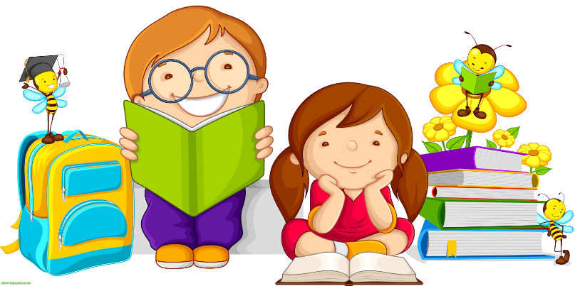
Інтегроване заняття
з використанням прийомів мнемотехніки
«Якось у лісі»
Програмовий зміст:
- Продовжувати ознайомлювати дітей зі змінами в природі взимку.
- Вчити розповідати про зиму, використовуючи мнемотехнічний прийом «піктограми».
- Закріпити математичні поняття «високий», «низький».
- Продовжувати вчити дітей правилам поведінки в лісі (прийом «нумератор»).
- Формувати вміння узгоджувати рухи зі словами.
- Закріпити навички наклеювання.
- Розвивати креативність, художні та естетичні смаки.
- Виховувати любов до лісу та його мешканців.

Обладнання:
- мнемотехнічні таблиці «Зима в лісі», «Зимові розваги»;
- тренажер «Правила поводження в лісі»;
- іграшки: їжачок, білочка, зайчик;
- сніжки;
- іграшкова сокира;
- паперові ялинки, виконані технікою «орігамі» - по одній на кожний столик, паперові заготовки круглої форми (ялинкові кульки), клей, пензлики, клейонки, серветки;
- костюм Лісовичка.

Хід заняття:
- Діти, яка зараз пора року? Що лежить на землі взимку? Давайте і ми перетворимось на сніжинки. Для цього треба плеснути в долоні.
- Ось ми і стали сніжинками. А що вони вміють робити? (Літати, кружляти, падати, сідати, танцювати)
- Давайте і ми покружляємо з вами, як сніжинки. (Діти танцюють під музику. Музика стихає, діти зупиняються.)

Закружляли тут сніжинки,
Як метелики прудкі.
Прилетіли до ялинки
Й почепились на гілки.
Голі кущики прикрили,
Притрусили поріжок,
І доріжку побілили –
Зовсім інший став лужок.

- Тепер плеснемо у долоні і перетворимося на діток. Подивіться, на яку чарівну галявину ми потрапили? Що ви тут бачите? Давайте розкажемо про ліс взимку. (Складання розповіді по мнемотехнічній таблиці, розповіді дітей).
Прийшла зима. Сонце світить та не гріє. Стало холодно. Випав білий пухнастий сніг. Він укрив білою ковдрою голі дерева, землю, будинки. Їжачок заснув у теплій нірці. Білочка заховалася в дуплі. Вовку і лисичці важко знайти їжу. Зайчик в білій шубці причаївся під кущиком.

Діти, а які зимові розваги ви знаєте? (Катання на санчатах, лижах, ковзанах, можна зліпити снігову бабу, пограти в сніжки.)
Показати мнемотехнічну таблицю «Зимові розваги».
- Давайте і ми з вами пограємо в сніжки.
Гра зі сніжками
- Діти, позбирайте сніжки в кошик і підійдіть до мене. Яке свято ми святкуємо взимку? Так, це Новий рік. А як ми готуємось до свята? (Вчимо пісні, вірші, таночки, прикрашаємо ялинку).
- Так, діти, який же Новий рік без ялинки. Ми з вами в лісі, навколо багато ялиночок. Подивіться, тут є і високі ялинки, і низенькі. Ця ялинка яка? (висока – піднятися навшпиньки, показати, яка висока) А ця яка? (низенька - присісти).
Гра «Висока і низька»
- Давайте візьмемо одну ялиночку до себе в садочок. Яку ми виберемо, високу, чи низеньку? Так, нам потрібна найвища ялинка. Яка з них? Ось ця. Десь була в мене сокира, зараз ми її зрубаємо.
З замету виходить Лісовичок.
- Ліс.: Не дам рубати ялинку! Не можна знищувати дерева!
- Вих..: Лісовичок, нам на свято треба ялинка. Дай нам, будь ласка.
- Ліс.: Не дам, вона жива, росла багато років. А під цією ялинкою в теплій нірці спить їжачок. Не можна рубати дерев, не можна турбувати лісових мешканців. Ось, візьміть правила поводження в лісі, вивчіть їх і завжди виконуйте.
Правила поводження в лісі:
- Забирай сміття з лісу.
- Розмовляй тихо.
- Бережи рослини.
- Не нашкодь тваринам, птахам, комахам.

- Ліс.: Діти, ви завжди будете виконувати ці правила? Я бачу, що ви добрі діти. Я дозволяю вам поводити хоровод навколо ялиночки - красуні.
Хоровод навколо ялинки «У лісі народилася»
- Дякуємо тобі, Лісовичок, що дозволив нам хоровод поводити, що навчив нас, як треба себе поводити в лісі. Але як же нам Новий рік зустрічати без ялинки?
- Ліс.: Я вам дам не одну ялинку, а багато. Але вони незвичайні, вони паперові. Якщо ви їх прикрасите, свято прийде до вас у групу.
- Дякуємо, Лісовичку, за подарунок. Нам час повертатися у садочок.
Закружляли тут сніжинки,
Як метелики прудкі.
Прилетіли до садочка
Й посідали на стільці.
(Діти кружляють, плескають у долоні)

- Ось і закінчилася наша пригода. Ми знову у садочку. Сідайте за столи, пригадайте, де ми сьогодні були? Кого ми бачили? Що цікавого ми дізналися про ліс?
- А давайте подивимось, який подарунок зробив нам Лісовичок. Ці ялинки такі гарні. Але на них немає святкових прикрас. Чим прикрашають ялинки на свято? Так, кульками. У вас на столах теж є ялинкові прикраси. Подивіться, якої вони форми? Якого кольору?
Показ способу дії:
- Давайте пригадаємо, як треба наносити клей на паперові кульки? (від середини до країв). Розташовуйте кульки по всій ялиночці. Не забувайте промочувати зайвий клей серветкою. Приступайте до роботи.
Під час самостійної роботи дітей здійснюю індивідуальний показ, пояснення, допомогу.
- Які святкові ялинки у вас вийшли. Давайте залишимо їх на столах, щоб всі бачили, що свято наближається.
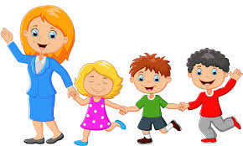
Інтегроване заняття з елементами мнемотехніки
Мета :
Узагальнювати уявлення дітей про пори року, їх послідовність; вправляти дітей у складанні описових розповідей про явища природи з використанням прийомів мнемотехніки: мнемотаблиці, мнемодоріжки;
Закріпити навички кількісної та порядкової лічби, кольори.
Розвивати мовленнєву компетентність, мислення , пам'ять , увагу, творчу уяву.
Виховувати старанність, вміння працювати за інструкцією.
Матеріал :
Додатки :
Зображення на інтерактивній дошці :
1) «Королева знань зі скринькою»
2)«Сонечко без промінців»
3) «Сонечко з промінцями»
4) Мнемотаблиця «Зима»
5) «Квітка з 10 пелюсток на кожній цифри та картинки весняних явищ»
6) Мнемотаблиця «Літо»
7) Осінні листочки з малюнками осінніх явищ
Хід заняття :
Вихователь : Сьогодні до нас в гості завітала королева Знань.
(показ на інтерактивній дошці ілюстрації із зображенням королеви Знань зі скринькою)
Вона прийшла зі скринькою , туди діти складають приказки, прислів’я, загадки, прикмети пір року. Чи хочете ви покласти туди свої знання ?
Діти : (так)
Вихователь : Давайте пригадаємо, яка зараз пора року ? Який місяць ?
Діти : почалася весна, наступив березень.
Вихователь : З приходом весни до нас прийшло сонечко , подивіться, щось з ним не так ? Чого не вистачає ? (вихователь показує на інтерактивній дошці сонечко без промінчиків)
Діти : (нема промінців )
Вихователь : Зима не дозволяє сонечку світити яскраво. Допоможемо сонечку ?!!
Діти : так
Вихователь : Давайте розкажемо все, що ми знаємо про зиму і вона відступить.
(Діти складають речення, розповідають про зиму за допомогою мнемотаблиці «Зима додаток 4»
Наприклад : Взимку на вулиці багато снігу.
Взимку люди святкують свято Нового року.
Взимку люди тепло вдягаються тощо)
Вихователь : Молодці, ви допомогли сонечку, ось подивіться на наше сонечко, в нього з’явилися промінчики, давайте візьмемося за руки та погріємося коло сонечка.
(Сонечко з’являється на інтерактивній дошці, проводиться психогімнастика)

Психогімнастика: (звучить легенька музика)
«Я і сонечко»
Вихователь : Діти, підніміть руки вгору, підведіться навшпиньки, потягніться до сонечка, насолоджуйтесь теплом його промінчиків. Сонечко дарує кожному з вас по промінчику. Схопіть пальчиками промінчик, а тепер відпустіть, підставте долоньки промінчикам. Відчуваєте, як вони наповнюються теплом. А тепер прикладіть долоньки до грудей. Хай тепло перейде до ваших сердечок. Погріймо й обличчя на сонечку. Давайте усміхнемося йому, подаруємо тепло своїх посмішок .

Вихователь: Зима відступила, і нарешті прийшла весна, вона подарувала нам чарівну квітку, але весняний вітерець подув, пелюсточки порозліталися , лишилися лише серединка, давайте порахуємо скільки в нас пелюсток, складемо квіточку відповідно цифр та розповімо про основні весняні зміни в природі.
Проводиться Дидактична гра «Склади квіточку»
(Діти викладаючи квіточку, рахують кількість пелюсточок, називають кольори, проводиться порядкова лічба , потім діти описують весняні явища за допомогою мнемосхеми; додаток 5)
Наприклад :
Навесні прокидається сонечко.
Навесні на деревах з’являються листочки
Навесні прокидаються комахи тощо.
( Потім діти описують основні весняні явища та зміни в природі по пам’яті)

Вихователь : Наступна пора року весела, ніжна , тепла запрошує вас зробити веселу фізкультхвилинку)
(проводиться фізкульхвилинка )

Вихователь: Ви здогадалися про яку пору року йде мова?
Діти : Літо.
Вихователь : Тож давайте розкажемо все, що ми знаємо про літо за допомогою мнемотаблиці (мнемотаблиця «Літо» додаток 6)
Діти складають речення про літо .
Наприклад: Влітку на вулиці тепло.
Влітку люди відпочивають на морі, річці. тощо.
Вихователь: Літо пролетіло швидко і наступна пора року, яка ?
Діти : Осінь
Вихователь : Осінь вже принесла в торбинці ( листочки) , але вони не прості, на них зображені схеми. за допомогою яких ми розкажемо про основні осінні явища .
(Діти описують осінь за схемами, що зображені на листочках додаток 7)
Наприклад :
Восени на вулиці стає прохолодно.
Восени люди збирають урожай
Восени діти йдуть до школи.тощо
Вихователь : Діти ви молодці, маєте добрі знання про пори року . Королева знань дякує вам за ті знання , які ви поклали в скриньку . Цієї осені ви всі підете в школу , за те що ви були на занятті старанні , уважні королева знань приготувала вам подарунок, це розфарбовки.
Молодці!!!

ДОДАТКИ:
1)

2)

3)

4)
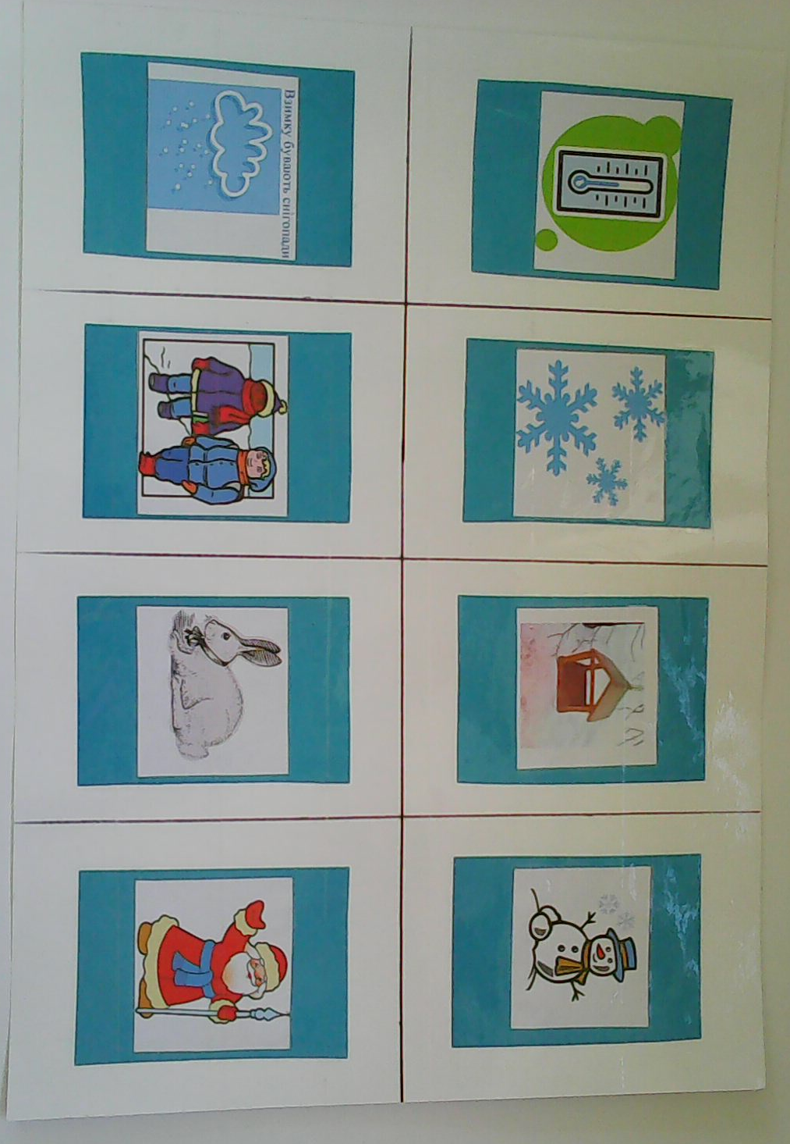

5)
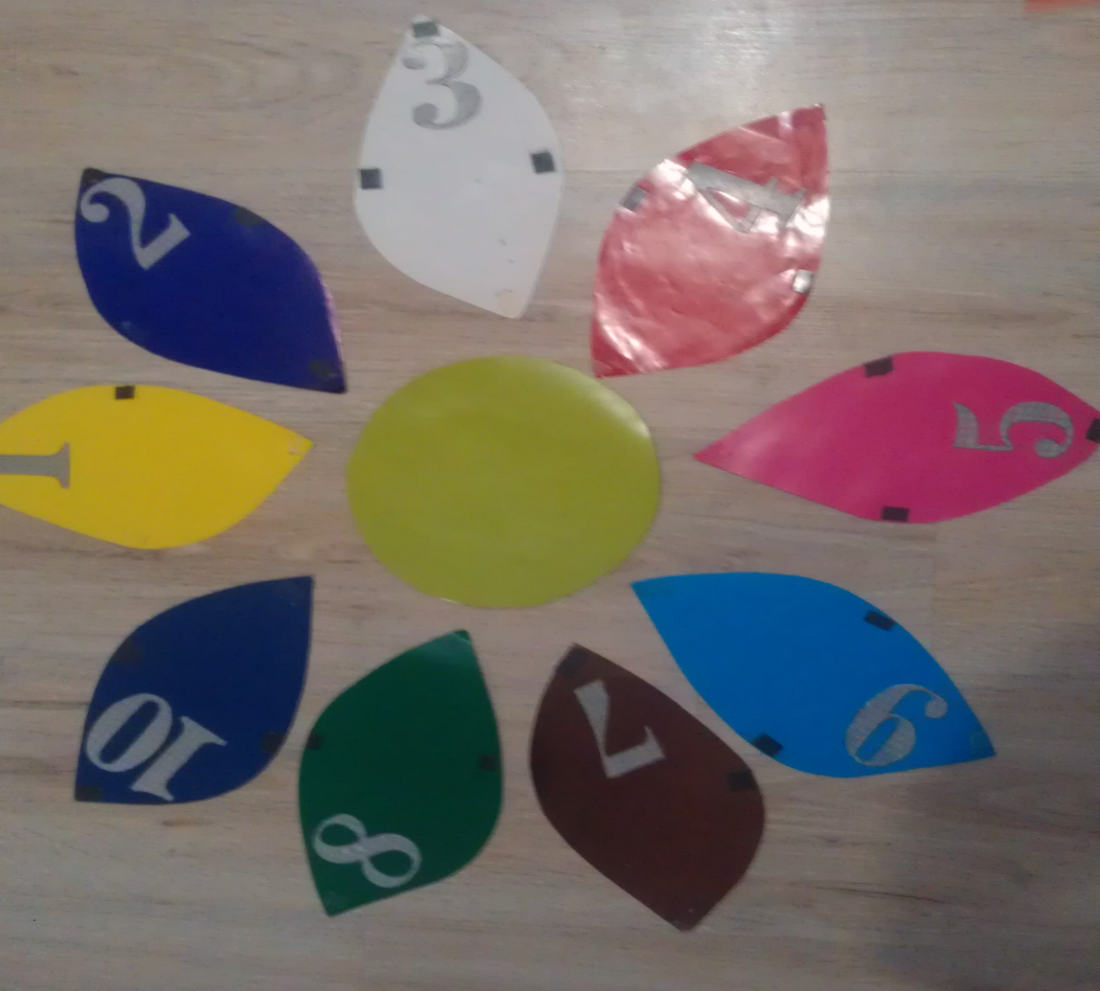

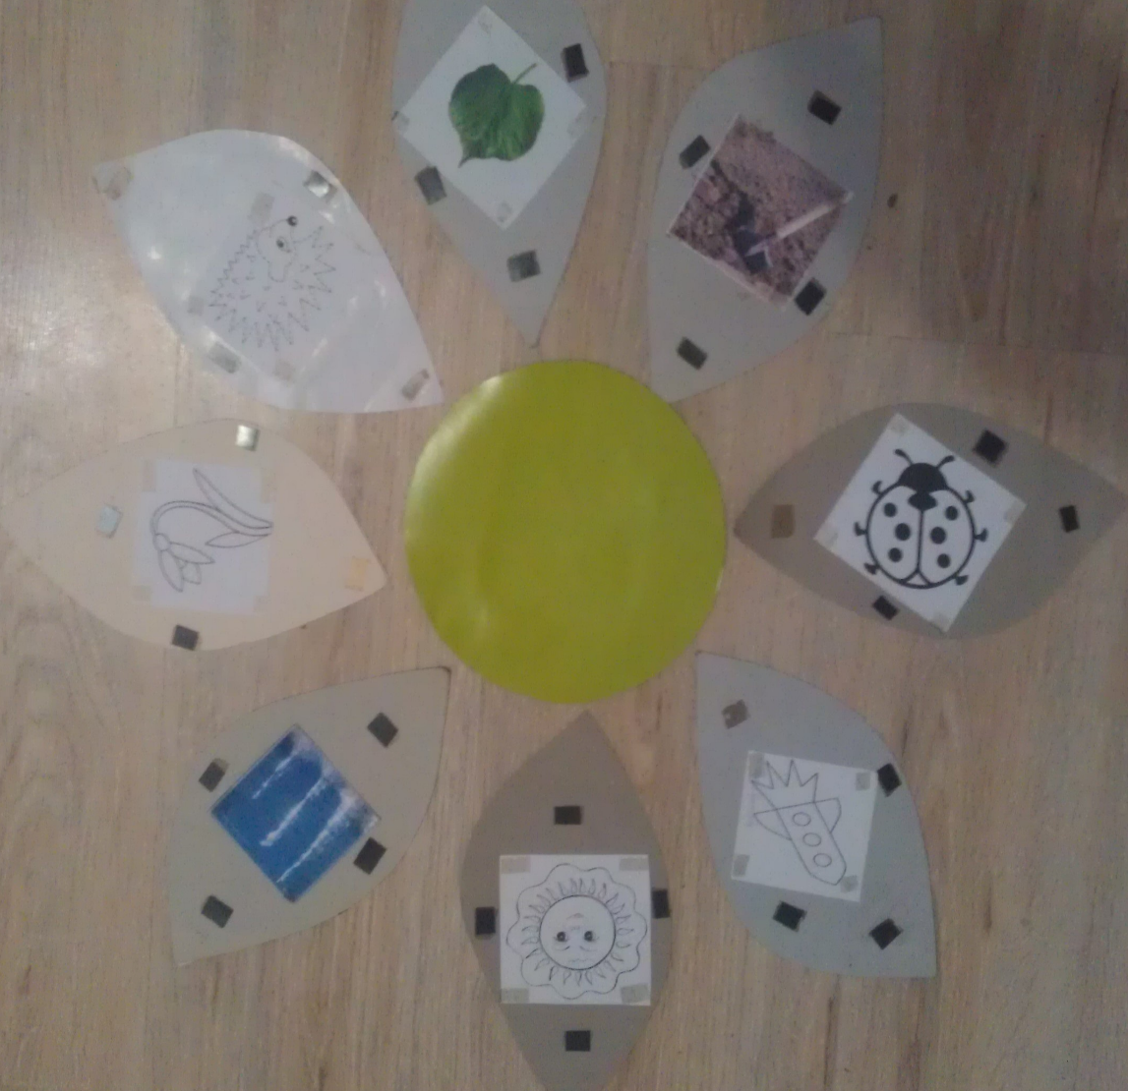

6)
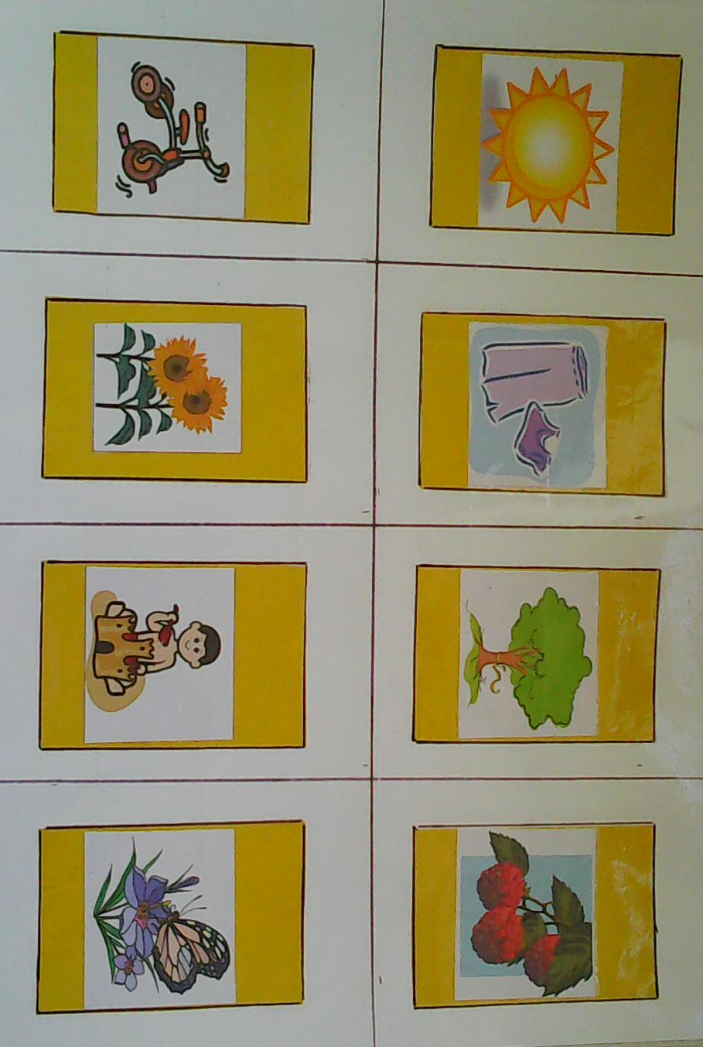

7)
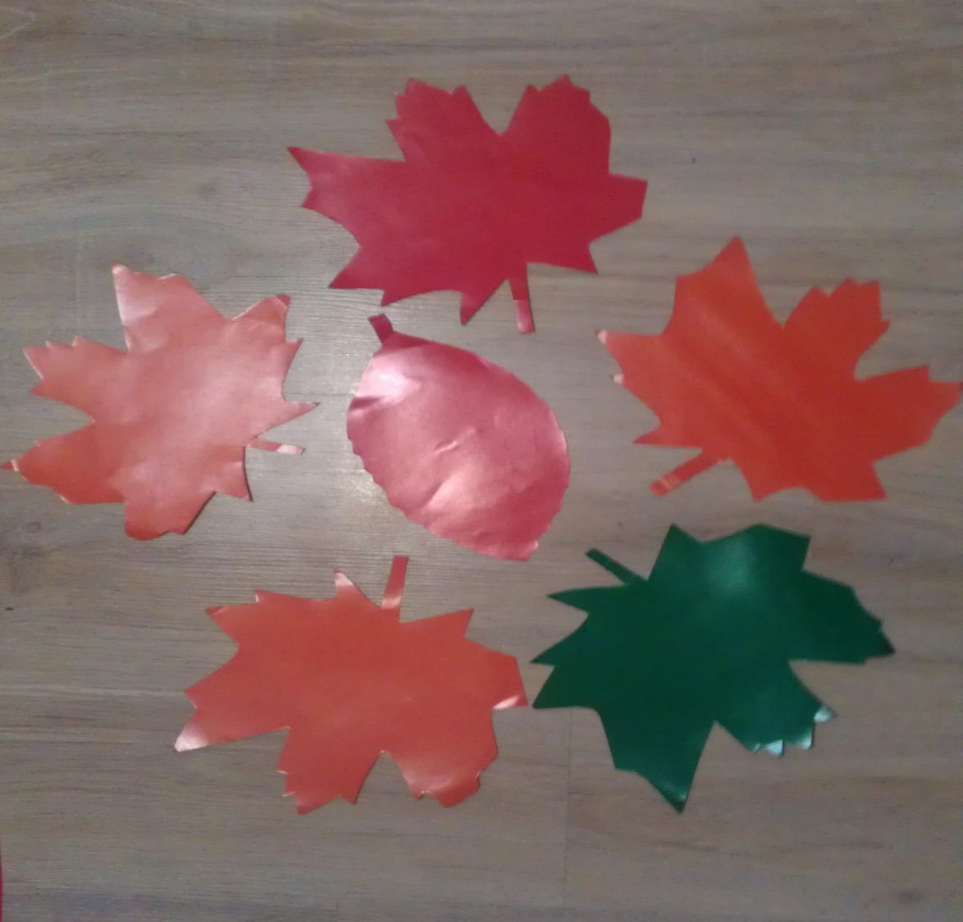

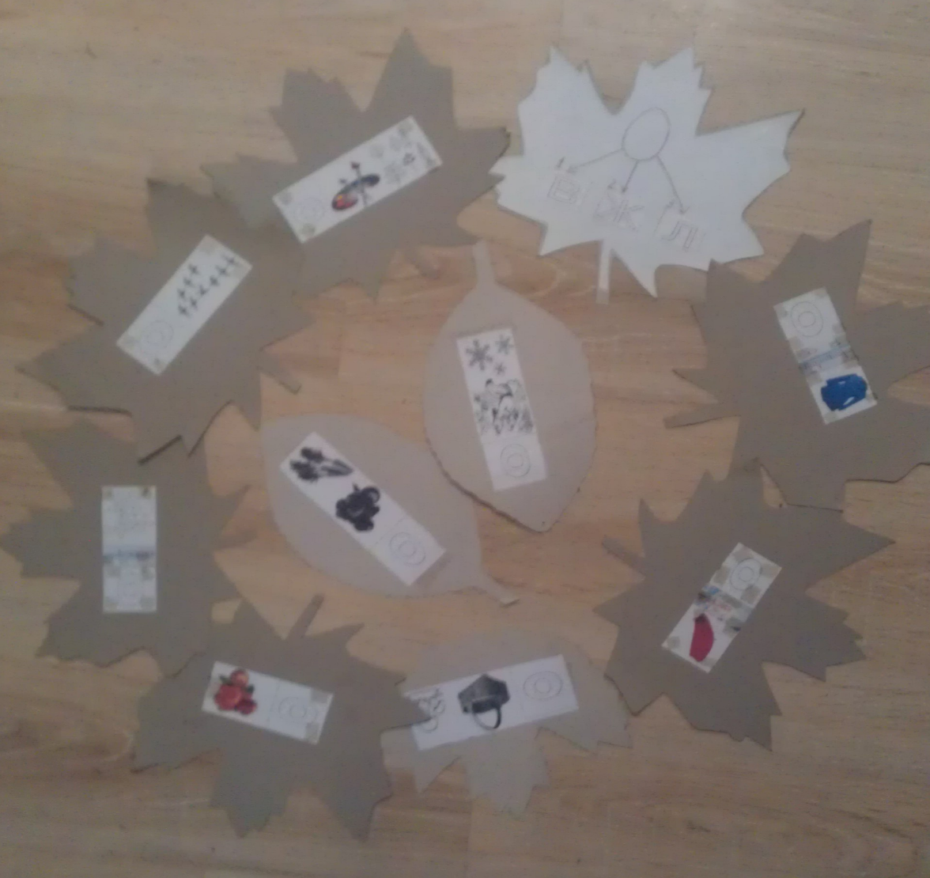

Подорожуємо
Програмовий зміст: Дати елементарні поняття про неживу природу; збагачувати знання малят про властивості, стани, ознаки досліджувальних об'єктів неживої природи(піску). Вчити правильно називати зимові явища природи; формувати логічне мислення.
Вправляти практичні вміння та навички правильного дихання(його глибину), у побудові речень; збагачувати словниковий запас, формувати граматичну будову мовлення. Вчити орієнтуватися в просторі(ліворуч, праворуч); предметах одягу та взуття, вчити узагальнювати.
Розвивати творче мислення, уяву, тактильне відчуття, зорове сприймання, регулювання м'язової напруги кисті рук, розвивати емоційно – вольову сферу. Спонукати дітей до участі дидактичної гри «Чарівна пісочниця».
Вчити дітей користуватися трафаретом, вправляти у виготовленні творчих робіт з піску.
Виховувати культуру мовлення, екологічно – доцільну поведінку; викликати почуття радості і гордості від процесу творчості.

Матеріали: Велика пісочниця(50х70), пісочниці на кожну дитину, кольоровий пісок, трафарети на кожну дитину, клей, пензлик, підставка.
Методи та прийоми: Пошукова - дослідницька діяльність, показ, слухання, бесіда, метод сендплею, сендарт , медитація.

Хід заняття
У нас сьогодні в групі свято:
Гостей зібралося багато.
Ану ж, на них ви подивіться
І веселенько усміхніться
І всі разом скажемо їм: «Добрий день!».
-Мотивація.
Діти, сьогодні ми будете цікаво гратися, тренувати свої пальчики, щоб вони були вправними. Незвичайно малюватимемо, розмовлятимемо, відповідатимемо на запитання, гарно працюватимемо.
(Діти слухають звуки природи: заметіль).
- Діти, що ви чули?
В. д. Заметіль.
-Так , вірно, заметіль.
В-ль: З неба зіронька злетіла,
На плече до мене сіла.
Я з плеча її зняла
І до групи принесла.
- Діти, як ви гадаєте, що за зіронька з неба злетіла?
В. д. Сніжинка.
В-ль: Так, це сніжинка – сніжна Фея.
Ця Фея не проста.
Ця Фея чарівна.
Подивіться, як навколо , все прикрасила вона.
В-ль: Діти, скажіть, яка пора року?
В. д. Зима.
В-ль: Що відбувається зимою?
В. д. Мороз, іде сніг, сильний вітер.
(діти підходять до падаючих сніжинок і дмухають на них).
В-ль: Діти, на зимовій хмаринці до нас прилетіла сніжна Фея. В своїй країні Фея почула про літо. Вона не розуміє чого його так всі чекають, люблять. Яким воно буває?
Ось Фея хоче, щоб ви розповіли їй, що таке літо.
Діти, давайте розкажемо Феї яке буває літо. Що влітку можна робити?
Дид. гра «Розкажи про літо»
(робота з картинкою. Мнемотехніка)
Фея: Як цікаво. А в мене зима зовсім інша. А давайте порівняємо ваше літо з моєю зимою.
Лексична гра «Передзвін»
- Взимку люди вдягають теплі куртки, шубки, шапки, а влітку……?
(сарафан, шорти, майки).
- Взимку на землі лежить сніг, замети, кучугури, а влітку………….?
(росте трава, квіти).
- Взимку з неба падає сніг, а влітку………….?
(теплий дощик).
- Взимку діти катаються на санчатах, лижах, а влітку……………?
(катаються на велосипеді, самокаті, грають у футбол).

Фея: Дякую вам, діти. Тепер я зрозуміла, що таке літо і яким воно буває. Але ж мені хотілось його побачити.
В-ль: Як же нам тобі допомогти? Діти, я знаю одну країну де завжди літо. Зараз ми підемо по цій стежинці і подивимось куди вона нас приведе.
(ходьба дітей по прямій лінії).
Діти виходять на галявину.
Гра – медитація «Сонечко»
Діти стають у коло, піднімають долоньки вверх.
-Діти, ви відчуваєте, як сонячні промінчики торкаються ваших долоньок, сонячне тепло зігріває вас і ваші серця.( Діти відкривають очі) . Перед ними велике сонечко.
В-ль: Діти, вам стало тепліше?
Діти: Так.
Погляньте, яке велике сонечко.
В-ль: Діти, скажіть на яку геометричну фігуру схоже сонечко?
В. д: На кружечок.
В-ль: А якого кольору сонечко?
В. д. Жовтого.
А ось подивіться скільки тут піска! Цей пісок не простий, він чарівний він може відчувати дотик, говорити. Пісок може нам показати багато цікавих ігор.
Але спочатку згадаємо, як треба правильно гратися в піску.
(запитання вихователя)
(відповіді дітей)
1.Пісок в рот можна брати?
2.Розкидати пісок можна?
3.Їсти пісок?
(відкриваю великий басейн з піском)
В-ль: Діти, погляньте можна гратися в такому піску?
- Що тут лежить?
В. д. Скріпки, цвяхи, булавки.
В - ль: Яку небезпеку становлять ці предмети?
В. д. Можна поранити ручки.
-Так, вірно, діти. А допоможе нам швидко зібрати ці предмети – магніт.
(експериментальна діяльність)
-Ось тепер ми можемо привітатися з пісочком.
Вправа «Здрастуй, пісочку!»
-Давайте привітаємось спочатку однією долонькою, а тепер двома долоньками.
- Що ви відчуваєте, який пісок?
В. д. Прохолодний, гладенький, м'який.
А тепер наберіть пісочок у кулачок, міцно стисніть і поступово розжимайте.
- На що це схоже?
В. д. На дощ, на душ, на пісочний годинник.
А ще в цій країні живуть багато різних павучків, змій.
Давайте пальчиками покажемо, як бігають павучки.
Вправа «Незвичайні сліди»
(показ дітей)
А тепер - як бігають змії. Спочатку однією рукою малюємо з зліва на право, а тепер з права на ліво.
(показ дітей).
Діти по якій стежинці ми прийшли сюди потрапили?
В.д. По рівненькій.
Давайте на пісочку викладемо з камінчиків пряму доріжку.
(діти викладують пряму лінію з камінчиків)
- Діти, на початку нашої подорожі що ми зустріли?
В. д. Сонечко.
Давайте намалюємо сонечко на пісочку.
(діти малюють на піску пальчиком)
-А хто знає віршик про сонечко?
(дитина розповідає вірш про сонечко)- обговорення вірша.
Фізхвилинка.
Діти ми з вами на пісочку малювали сонечко, а тепер намалюємо сонечко на папері, а допоможе нам - пісочок.
Подивіться як треба працювати.
- Показ вихователя.
- Самостійна робота дітей.
- Обговорення заняття.
-Підсумок.
Фея. Тепер я зрозуміла і побачила, яким буває літо. Мені вже час повертатися.
(звучить музика вітру, завірюхи. Фея відлітає).
Діти, нам теж час повертатися додому.
(діти беруться за ручки і по прямій лінії повертаються на свої місця).
В-ль: Діти, ви гарно працювали.
Завдання виконали всі!
Ви, діти, справжні молодці!
Дуже гарно з піском грали,
Перешкоди всі здолали –
Тож отримайте медалі!

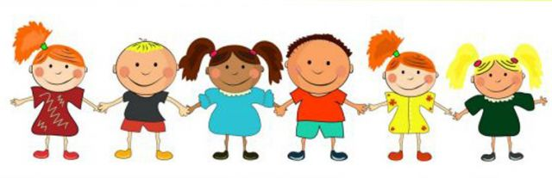
Мнемотаблиці (склади речення за опорними схемати)
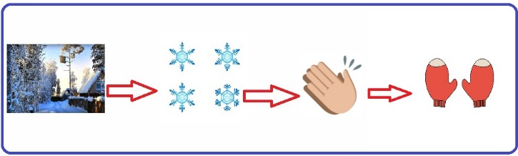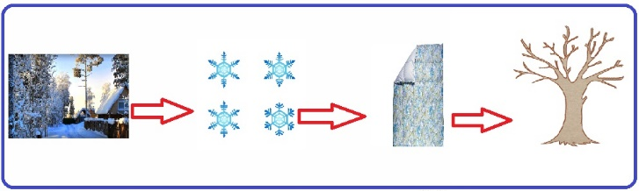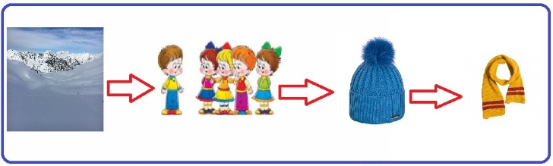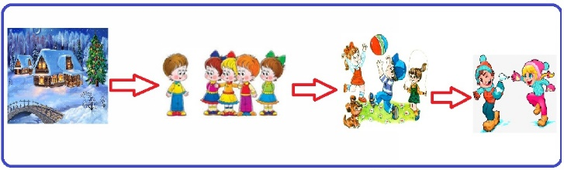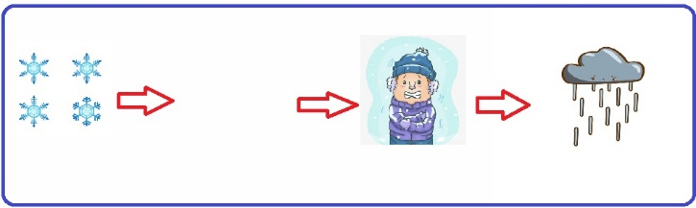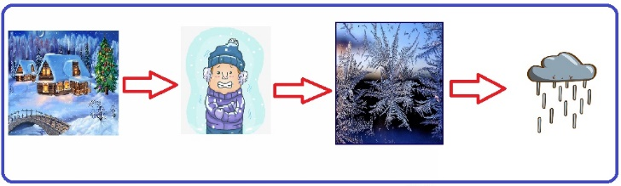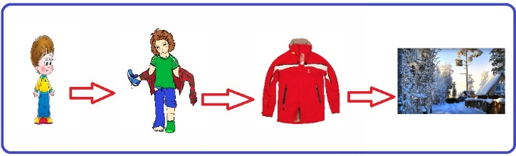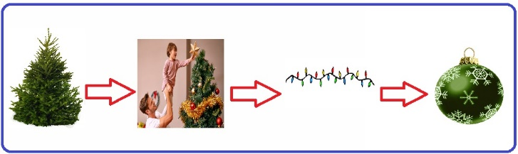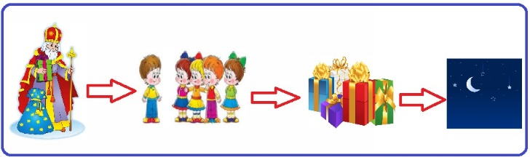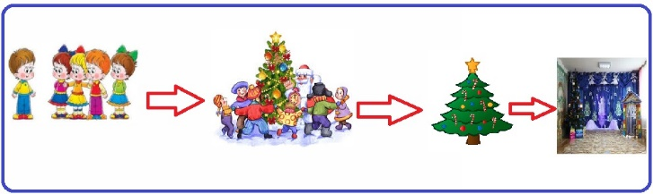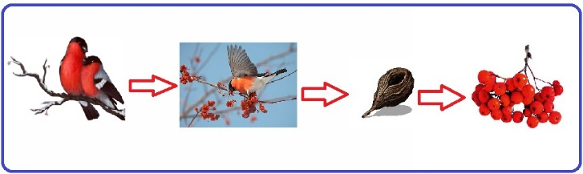

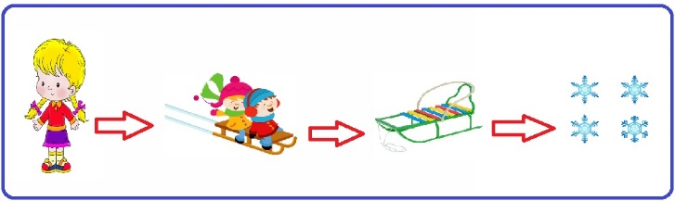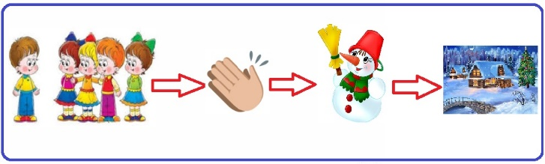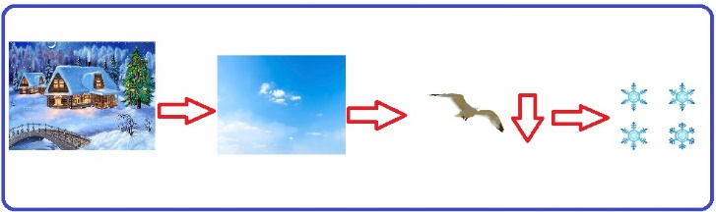

Консультації

Використання мнемотехніки для автоматизації звуків у дітей на заняттях
Використання мнемотехніки для автоматизації звуків у дітей на заняттях
На сьогоднішній день мовлення дітей дошкільного віку має безліч проблем:
- складається лише з простих речень, які до того ж граматично неправильно побудовані;
- недостатній словниковий запас;
- нездатність сформулювати питання, побудувати коротку або розгорнуту відповідь;
- труднощі в побудові описової розповіді, переказу тексту своїми словами;
- невміння регулювати гучність голосу, темп мовлення тощо;
- погана дикція.
Як відомо, мовленням тісно пов'язане із пам'яттю людини.
А для того, щоб пам'ять не підводила нас у найважливіші моменти життя, потрібно постійно її тренувати. Методів для розвитку і ефективного використання пам'яті існує безліч. Зупинимося на найцікавішому з них - мнемотехніці.
Мнемотехніка - це система методів та прийомів, що полегшують процес запам'ятовування, збільшують об'єм пам'яті шляхом утворення додаткових асоціацій. Цілеспрямоване та сплановане використання мнемотехніки дозволяє засвоювати матеріал цікавіше та швидше.
Мнемотехніка допомагає вирішити такі основні навчальні та виховні завдання:
- зменшуються стреси від навчання;
- підвищується самооцінка дитини завдяки результативності у навчанні;
- формується вміння самостійно вчитися;
- збільшується об'єм пам'яті;
- дітям легше виділяти істотне, знаходити спільне і відмінне;
- підвищується інтерес до вивчення рідної мови.
К.Д. Ушинський писав: «Учіть дитину невідомим їй п'яти словам, і вона буде довго і марно мучитися, але зв'яжіть двадцять таких слів з картинками і дитина засвоїть їх на льоту».
Фактори, які полегшують процес становлення зв'язного мовлення - це наочність. Так вважали С. Л. Рубінштейн, Л. В. Ельконін та ін.
Відомо багато різноманітних підходів до покращення пам'яті. Уваги заслуговують рекомендації Рогова Є. І. для школярів з цього питання.
Рогов Є.І. виділяє декілька принципів розвитку пам'яті:
1. Розвиток спостережливості, що приводить до примноження кількості та якості складних асоціацій.
2. Використання декілька органів чуття для запам'ятовування. Дослідження доводять, що інформація, яка поступає в мозок через декілька аналізаторів, засвоюється краще. Використання в логопедичній роботі тактильно-вібраційних та температурних відчуттів, нюху, зору, розвиток моторики (загальної, наслідувальної, дрібної), словесних коментарів, створення асоціацій образів та відчуттів допомагає дітям краще запам'ятати складний навчальний матеріал.
3. Формування позитивної мотивації та прагнення свідомого, активного запам'ятовування та пригадування необхідної інформації відбувається шляхом заохочування до цього. Наприклад, шляхом особистого виготовлення наочності для індивідуального використання (таблиці для диференціації дзвінких та глухих приголосних, опорні таблиці для складання «портрету» та якісної характеристики звуків та інше).
4. Розвиток психічних процесів та творчих здібностей дітей.
5. Необхідність формування установок, потрібних для запам'ятовування. Наприклад, установка: навички грамотного письма та читання тобі потрібні протягом усього життя. Саме вони будуть сприяти твоєму успішному навчанню та отриманню в майбутньому цікавої роботи.
6. Концентрація уваги в момент запам'ятовування.
7. Використання мнемотехніки.
8. Використання емоцій.
Інформаційне перевантаження дошкільників змушує вихователів ДНЗ шукати шляхи оптимізації навчального процесу, використовуючи новітні технології, які б допомогли знизити інформаційне навантаження на дітей. Одним з найефективніших методів є застосування мнемотехніки.
В своїй практиці керуються трьома основними законами, які потрібно знати та використовувати в практиці в дитячому садку.
Перший закон. Враження. Якщо ви бажаєте, щоб діти швидше запам'ятовували, потрібно зосередити їхню увагу на предметі для отримання враження. Бажано використовувати при цьому не тільки зір, але й слух та нюх. Але зорове враження - найміцніше. Нерви, що йдуть від ока до мозку, у 20 разів товстіші за нерви, що йдуть від вуха до мозку.
Другий закон. Повторення.
Третій закон. Асоціації. Єдиний спосіб щось надійно запам'ятати - це пов'язати потрібну інформацію з якоюсь іншою інформацією. При цьому інформація повинна сприйматись як єдине ціле. Саме це допомагає дітям міцно засвоювати матеріал з певної теми.
В роботі з дітьми, як показує практика, доцільно використовувати різноманітні ігри, вірші та тексти. Це завжди цікаво дітям.
Особливе місце в моїй роботі з дітьми займає дидактичний матеріал у формі мнемотаблиць, що значно полегшують дітям оволодіння навичками правильної звуковимови. На підготовчому етапі разом з дітьми проводиться робота із складання артикуляційного «портрета» звука, його характеристики. Виготовляються 5 таблиць. На першій зображено картинку - символ певного звука. Наприклад: насос - звук [с], жучок - [ж], змія - [ш], комар - звук [з], трактор - [р], літак – [л].
Обговорюється з дітьми значення певної картинки - символу. Можна підкріпити зоровий образ жестом-підказкою. Наприклад: звук [з] - вказівний палець вперед, наче ніс комара. Саме використання цих символів у майбутньому допомагає формувати важливий навик самоконтролю за правильною звуковимовою без словесного нагадування.
Дві наступні мнемотаблиці заповнюються малюнками відповідного положення губ, зубів. Наприклад: губи посміхаються (зображую посмішку), зуби як «парканчик» (малюю парканчик.). У четвертій таблиці зображується положення язика: вгорі чи внизу (малюю стрілочку поруч з малюнком язика) та те, що язик нагадує при вимові (лопатка, чашечка, грибок). В останній таблиці дається умовне позначення якісної характеристики даного звука: дзвінкий чи глухий. Позначення: дзвоник - дзвінкий звук, закреслений дзвоник - глухий звук, сніжинка - прохолодне повітря при вимові, сонечко - тепле, можна протягнути звук чи ні (лінії певної довжини).
Завдання з автоматизації звука починається з читання таблиці. Наприклад, дитина вчиться правильно вимовляти звук [з]. Характеризувати звук вона повинна так: «Звук [з] схожий на пісню комара. Коли я вимовляю цей звук, губи посміхаються, зуби «парканчиком», язик лежить за нижніми передніми зубами. Звук [з] дзвінкий, повітря прохолодне, звук можна протягнути «ззззз».
Подібні таблиці є своєрідним алгоритмом правильної звуковимови. «Підказками» діти-логопати користуються на заняттях, щоб нагадати або уточнити правильне положення артикуляційних органів, а також провести характеристику звуків. Дома ці таблиці допомагають батькам підказати або проконтролювати правильну вимову даного звука.
Такі таблиці можуть використовуватися вихователями у другій половині дня.
Діти люблять вчити вірші, але у багатьох цей процес викликає труднощі. Мнемотаблиці особливо ефективні при розучуванні віршів. Суть полягає в наступному: на кожне слово або словосполучення малюю картинку. Таким чином весь вірш зображую схематично.
Алгоритм роботи такий:
1. Емоційно читається вірш.
2. Розглядаємо з дітьми мнемотаблицю, ставлю запитання відповідно до змісту вірша.
3. Вдруге розповідається вірш, діти слідкують за послідовністю схем.
4. Пропонується дітям самостійно повторити вірш з опорою на мнемотаблицю.
5. Самостійне читання вірша дітьми.
Описовій розповіді та переказу належить особлива роль у формуванні зв'язного мовлення. Помічено, що якщо переказувати казку чи описувати предмет за допомогою мнемотаблиць, то свою увагу діти концентрують на правильній побудові речень.
На заняттях опис предмету за мнемотаблицями може проходити за таким алгоритмом:
1. Сюрпризний момент (загадка, поява героя та ін).
2. Пропозиція описати предмет (овочі, фрукти та ін).
3. Поява мнемотаблиці із зображенням символів (якщо описуємо овочі - на таблиці зображені картинки, що символізують розмір, колір, форму, смак, де росте, що з нього готують)
4. Спочатку діти описують предмет з моєю допомогою, потім самостійно.
Робота з мнемотаблицею допомогає підготувати дітей до самостійного описування предметів, активізує мислення дітей та впливає на:
- формування правильної звуковимови;
- збагачення словникового запасу;
- при заучуванні віршів;
- описуванні та порівнянні предметів;
- при переказах;
- при відгадуванні і загадуванні загадок.
Використання мнемоністичних таблиць допомагає дітям на заняттях практично оволодіти навичками звукового аналізу та синтезу, виправити спотворену звуковимову. Дитина розуміє навіщо виконує те чи інше завдання, вчиться виділяти навчальну мету. Це дає змогу проводити навчальний процес усвідомлено, успішно диференціювати звуки, які найчастіше плутають логопати (за ознаками дзвінкості-глухості, свистячі - шиплячі та ін). Мнемоністичні таблиці необхідно використовувати продумано, цілеспрямовано та систематично.
Таким чином, використання різноманітних прийомів мнемотехніки дозволяє впорядкувати складну інформацію, розташувати її в певній послідовності. Це дозволяє дітям засвоїти потрібну інформацію значно краще та зберегти її на більш довгий термін, а пригадування не викликає значних зусиль. У дітей формується позитивне ставлення до навчання та підвищується ефективність роботи вихователя.
Після постановки звука його вимову обов'язково необхідно закріпити - автоматизувати. Якщо цього не зробити, в повсякденному мовленні дитина буде вимовляти свій колишній дефектний звук.
Автоматизація звука – це доведення його вимови дитиною до автоматизму за допомогою виконання регулярних мовленнєвих тренувань – логопедичних вправ та ігор. Я використовую на логопедичних заняттях мнемотаблиці для закріплення звуків.
Мнемотехніка - у перекладі з грецької – «мистецтво запам'ятовування». Мнемотехніка – це система методів та прийомів, що забезпечують ефективне запам'ятовування, збереження та відтворення інформації. Цілеспрямоване та сплановане використання мнемотехніки дозволяє засвоювати матеріал цікавіше, швидше та міцніше. І це дуже ефективний метод при автоматизації звуку. Зі своєї практики знаю, як важко буває мотивувати дитину на багаторазову вимову одних і тих же слів. Спочатку відпрацьовую вимову слів парами. Показую дитині дві картинки з автоматизуємим звуком і пропоную їх запам'ятати. Для цього дитина повинна об'єднати їх в єдину асоціативну картину, тобто скласти речення з цими словами. Наприклад, картинки «рукавичка» і «мурашка» дитина може об'єднати пропозицією «Мурашка сховалася в рукавичці», картинки «кріт» і «ріпка»-«Кріт саджає ріпку», картинки «Буратіно» і «акваріум»-«Буратіно сховав ключик в акваріумі», картинки «гітара» і «корова» дитина може об'єднати пропозицією «Корова грає на гітарі», що в свою чергу викличе у дитини позитивні емоції, і така нісенітниця краще запам'ятається. Коли дитина запам'ятає таким чином всі пари картинок, я показую по одній картинці кожної пари, а дитина повинна пригадати другу. Кількість пропонованих пар картинок залежить від рівня розвитку дитини. На початковому етапі їх може бути 3-4, поступово збільшуємо до 10-15 пар.
Далі можна вчити дитину запам'ятовувати ланцюжок слів. Наприклад, при автоматизації звука [Р] можна запропонувати такі слова: картина, веселка, морква, корова, ринок, гармошка. Для цього картинки викладаються в ряд, і дитина по черзі називає картинки та об'єднує їх послідовно в розповідь. Як правило, в результаті виходять веселі небилиці, які дитина потім легко пригадує, називаючи картинки в тій же послідовності. Наприклад: «На картині намальована веселка, а під веселкою росте морква. Прийшла корова, зібрала моркву і пішла на ринок продавати. А на ці гроші купила гармошку».
Даний метод можна використовувати не тільки для запам'ятовування картинок, але і пропонувати дітям запам'ятовувати слова, орієнтуючись на слуховий аналізатор.
Метою корекційної роботи при порушенні звуковимови є формування вміння та навичок правильної вимови звуків у мовному потоці. На визначеному етапі автоматизації проблемного звука дитині пропонується робота з чистомовками, віршами (вивчити віршовані рядки насичені проблемним звуком та багаторазово повторювати їх в продовж кількох днів). Відомо, що діти з мовними порушеннями не люблять вивчати вірші, переказувати тексти, складно опановують прийоми та методи запам'ятовування. Вивчити вірш важко, вони швидко втомлюються, виникають негативні емоції. Тому дуже важливо пробудити в дітей з подібними вадами інтерес до навчальної діяльності.
Як показує практика, традиційне вивчення віршів, що ґрунтується на механічному запам'ятовуванні, не поліпшує пам'ять та не формує навички вивчення віршів, тому сам процес вивчення віршів зазвичай викликає негативні реакції та психоемоційне перенавантаження. Для точного повторення вірша чи скоромовки необхідне схематичне зображення окремих частин. Тут допоможуть мнемотабліці, що особливо ефективні при вивченні віршів. Суть полягає в наступному: на кожне слово або словосполучення придумується картинка (зображення); таким чином, весь вірш замальовується схематично. Після цього діти по пам'яті, використовуючи графічне зображення, відтворюють вірш. На початковому етапі дітям пропонується готовий план - схема, а потім діти також активно включаються в процес створення своєї схеми.
Алгоритм вивчення вірша за допомогою прийомів мнемотехніки:
1. Читаємо вірш та формуємо загальне уявлення про його зміст.
2. Зображуємо текст вірша у вигляді асоціативних малюнків та скорочених записів.
3. Читаємо вірш без тексту, спираючись винятково на створені
асоціативні малюнки; у разі виникнення помилок чи неточностей
корегуємо зображення.
4. Пришвидшуємо темп читання вірша за асоціативним малюнком доти, поки вірш не читатиметься «на одному подиху», тобто швидко і без затримки.
5. Читаємо вірш за асоціативним малюнком виразно та з інтонацією.
6. Запам'ятовуємо створені асоціативні малюнки і читаємо вірш напам'ять, згадуючи асоціативні образи.
На кожному етапі роботи за мнемотаблицею контролюємо вимову проблемних звуків. Так з допомогою мнемотаблиць автоматизовуються поставлені у дітей звуки, адже набагато цікавіше згадувати і повторювати чистомовки, скоромовки та вірші спираючись на веселі малюнки.
Мнемотаблиця «Штанці для ведмедика»
Маша нашому малятку
Пошила нові штанці,
Пошила шубку, пошила шарф
Для ведмедика-малюка
Мнемотаблиці особливо ефективні при разучуванні віршів. Суть полягає в наступному: на кожне слово або маленьке словосполучення придумується картинка.
Таким чином, весь вірш замальовується схематично. Після цього дитина по пам'яті, використовуючи графічне зображення, що відтворює вірш цілком. На початковому етапі дорослий пропонує готову план - схему, а по мірі навчання дитина також активно включається в процес створення своєї схеми.
Для відпрацювання сюжетного методу запам'ятовування використовуються колажі. Колаж - це аркуш картону (щільний папір або фланелеграф), на які наклеюються або накладаються різні картинки, букви, геометричні фігури, цифри. Уявний безлад картинок і становить суть колажу. Це посібник дозволяє розвивати фотографічну пам'ять дитини; розширити словниковий запас, образне сприйняття, розвивати усне мовлення, уміння зв'язно говорити, розповідати.
Колажі у вигляді «Веселих галявин» ефективно використовуються при виконанні артикуляційної гімнастики. Дитині пропонується відправитися на «Веселу галявинку» і виконати всі артикуляційні вправи.
«Весела галявина» для шиплячих звуків
Спільне виготовлення з дітьми фризів (у вигляді колажу) допомагає краще запам'ятати вивчені звуки і букви. Наприклад, букву Д діти зображують у вигляді будинку і тут же приклеюють різні картинки, в назві яких є звук [Д].
Таким чином, прийоми мнемотехніки вирішують завдання, спрямовані на:
- розвиток основних психічних процесів - пам'яті, уваги, мислення, а також творчої фантазії;
- перекодування інформації, тобто перетворення абстрактних символів в образи;
- розвиток дрібної моторики рук.
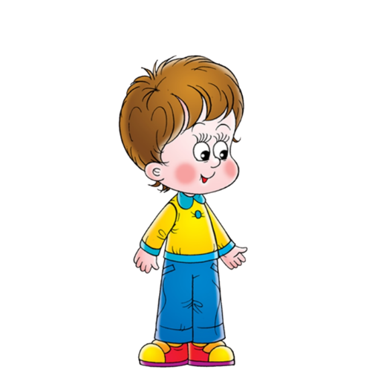
Мнемотаблиці до віршів
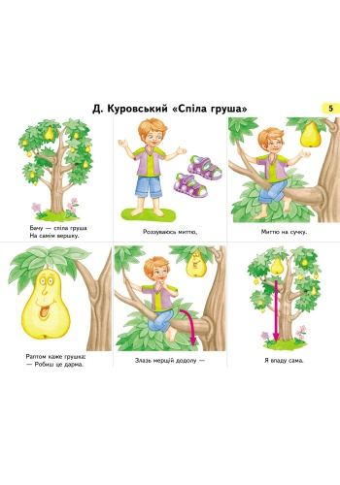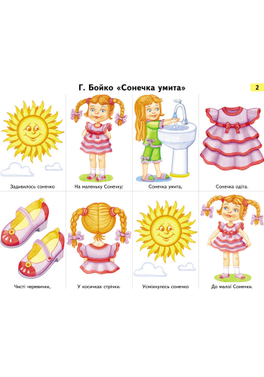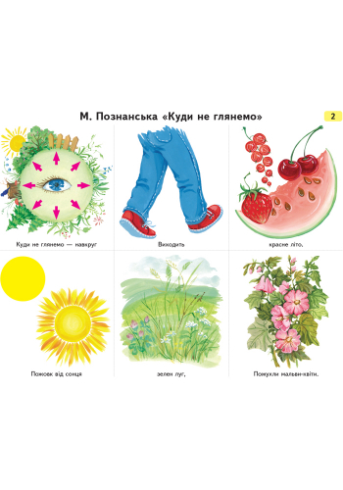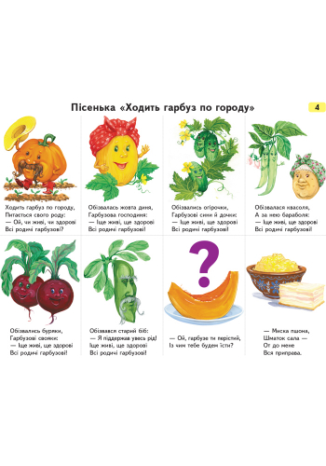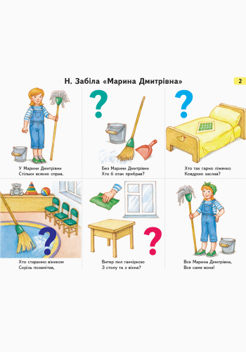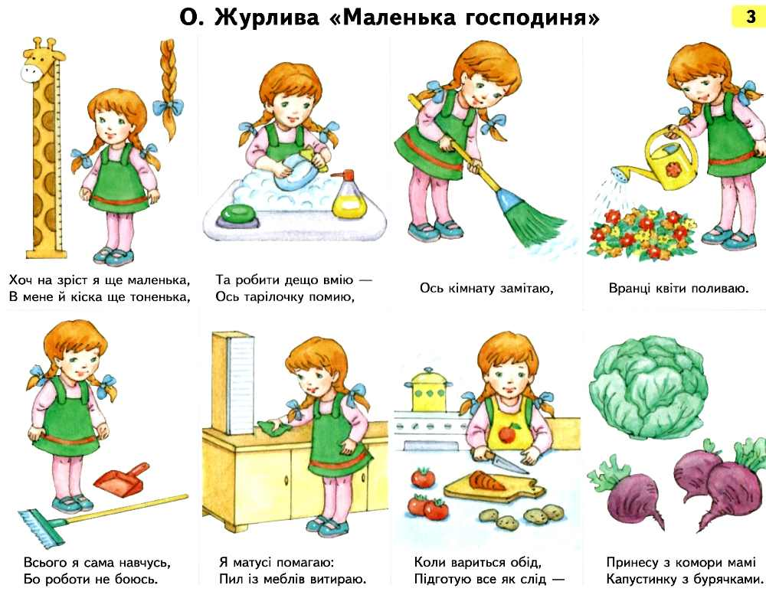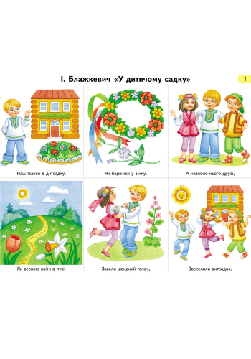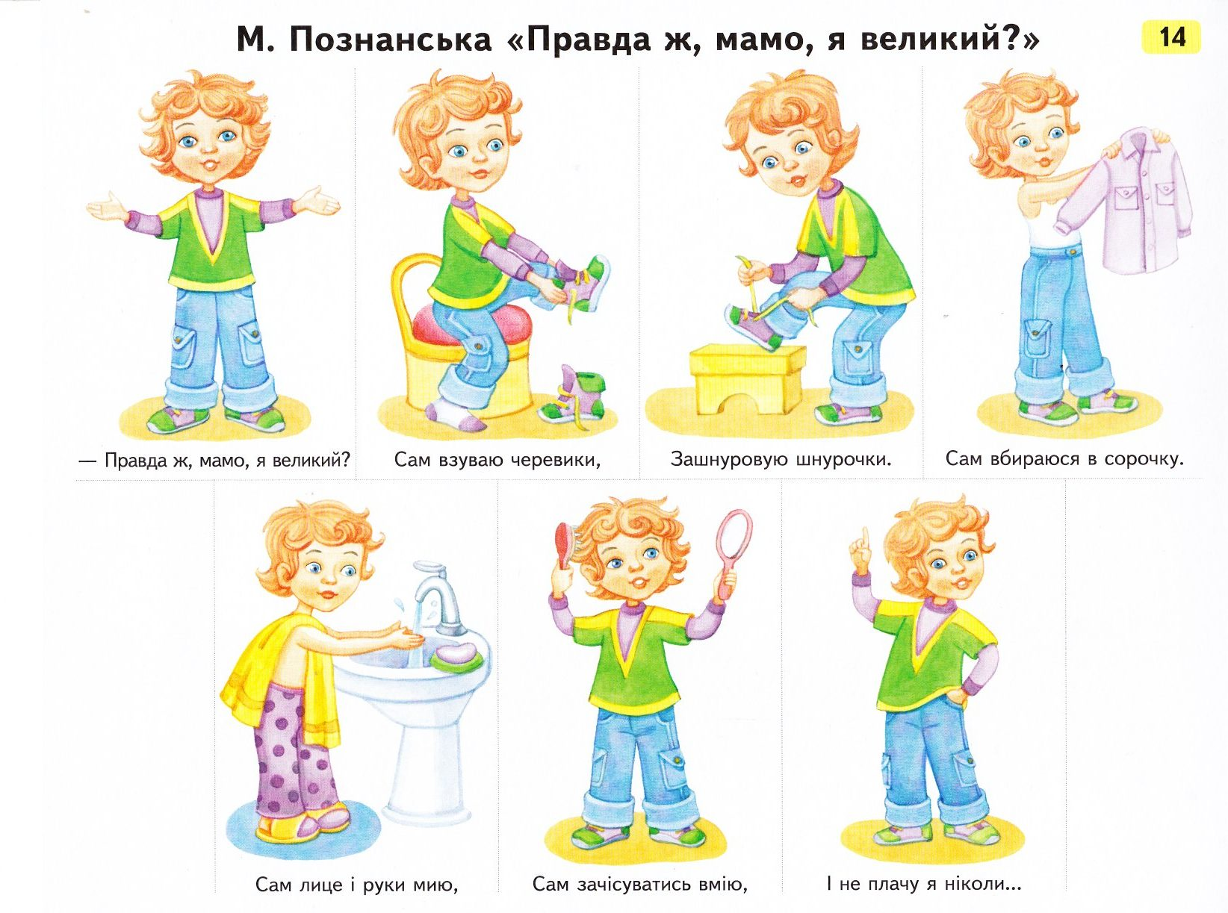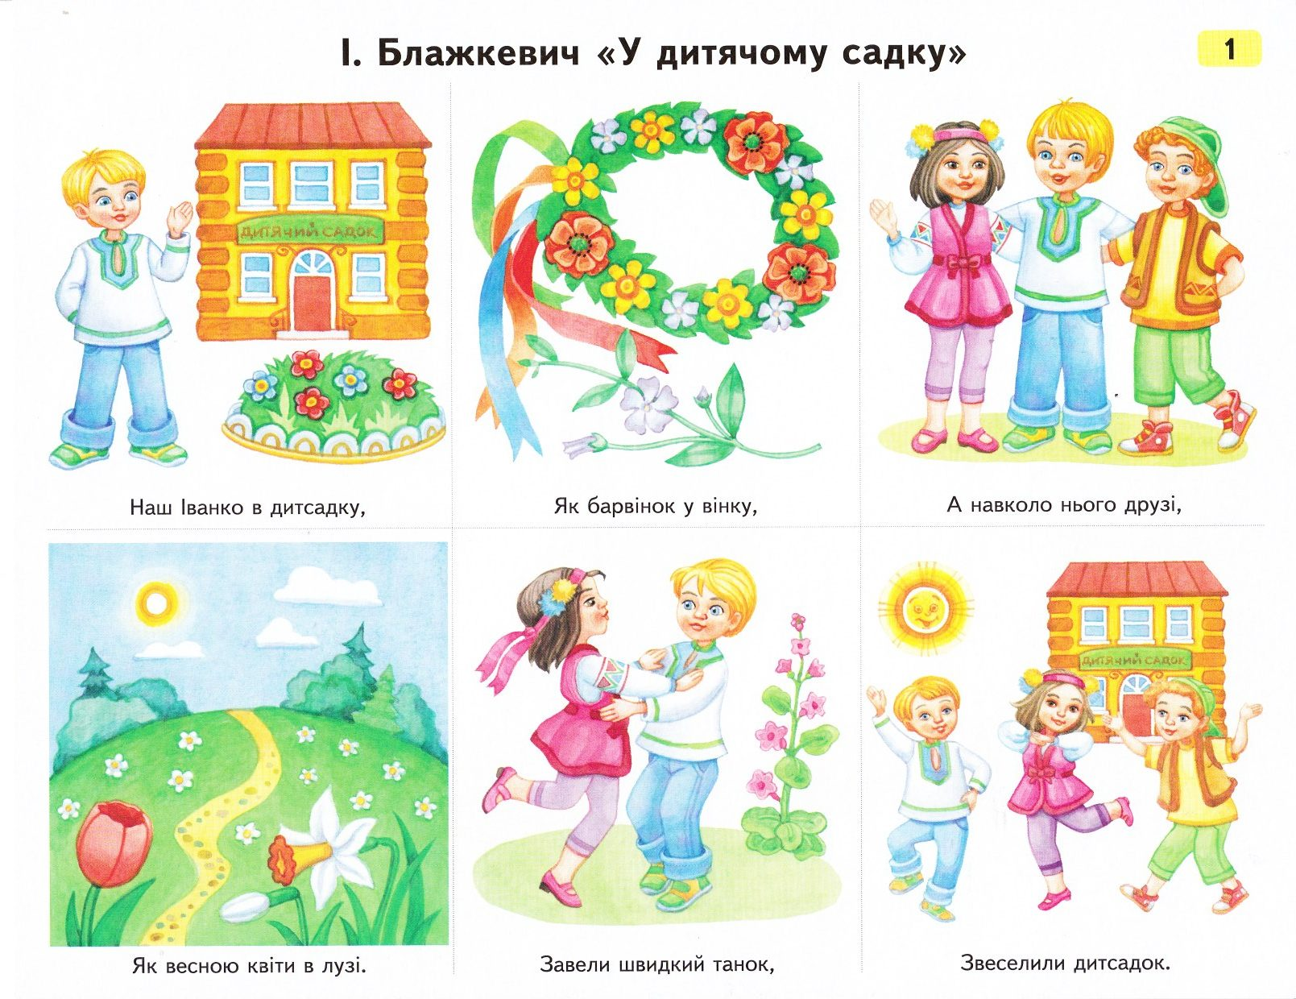
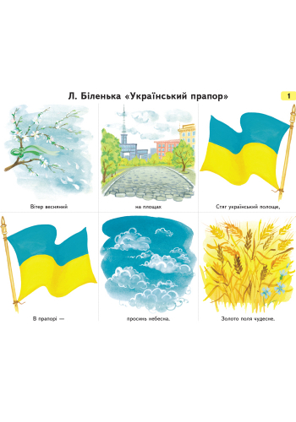
Актуальність упровадження технології «Мнемотехніка» в сучасну освіту
«Учіть дитину яким-небудь невідомим йому п'яти словами - він буде довго і марно мучитися, але зв'яжіть двадцять таких слів з картинками, і він їх засвоїть на льоту».
К. Д. Ушинський
«Мнемотехніка» і «Мнемоніка» - техніка запам'ятовування. Вони походять від грецького «mnemonikon» (на ім'я давньогрецької богині пам'яті Мнемозіни - матері дев'яти муз) - мистецтво запам'ятовування.
Вважається, що це слово придумав Піфагор Самоський (6 століття до н.е.). Перші роботи з мнемотехніки датуються приблизно 86-82 рр.. до н.е., і належать перу Цицерона і Квінтіліана (рубрика «Історія мнемотехніки»). Спочатку мнемотехніка виникла як невід'ємна частина риторики (ораторського мистецтва) і призначалася для запам'ятовування довгих промов. Сучасна мнемотехніка значно просунулася як в теоретичному, так і в технічному плані і уможливлює не тільки фіксацію в пам'яті послідовності текстового матеріалу, але й дозволяє безпомилково запам’ятати будь-яку точну інформацію: списки телефонних номерів, хронологічні таблиці, різноманітні числові таблиці, анкетні дані, складні навчальні тексти, що містять велику кількість термінології і числових відомостей і т.п.
Якщо раніше психологи намагалися порівнювати пам'ять людини з пам'яттю технічних пристроїв, то останнім часом спостерігається зовсім протилежне. Творці сучасних комп'ютерів і програмного забезпечення черпають свої ідеї з підручників нейрофізіології.
В сучасному інформаційному просторі останнім часом спостерігається катастрофічний розрив між стрімким зростанням високих технологій та колишньої «поглинанням» інформації мозком людини. Тому що люди не вміють працювати з інформацією, не вміють швидко читати, не вміють запам'ятовувати. Мнемотехніка значно підвищить здатність до навчання будь-яких дисциплін і дасть вам можливість не відставати від технічного прогресу.
Інформаційне перевантаження, що властиве нашому часу, має вплив особливо на дітей. Інтенсифікація навчального процесу приводить до цілого ряду порушень у стані здоров’я дошкільників і школярів. Тому педагоги вимушені шукати шляхи оптимізації навчального процесу, використовувати технології, які максимально знижують інформаційне навантаження на дітей. Одним із найефективніших методів зниження зазначеного негативного впливу, на нашу думку, є застосування мнемотехнічних методів запам’ятовування, що дозволить оптимізувати процес навчання.
Актуальність мнемотехніки для дошкільнят обумовлена тим, що саме в цьому віці в дітей переважає наочно-образна пам'ять. Найчастіше запам'ятовування відбувається мимоволі, просто тому, що якийсь предмет або явище потрапили в поле зору дитини. Якщо ж він буде намагатися вивчити і запам'ятати те, що не підкріплене наочної картинкою, щось абстрактне, то на успіх розраховувати не варто. Мнемотехніка длядошкільнят якраз допомагає спростити процес запам'ятовування, розвинути асоціативне мислення і уяву, підвищити уважність. Більш того прийоми мнемотехніки в результаті грамотної роботи вихователя призводять до збагачення словникового запасу та формування зв'язного мовлення.
Мнемотехніка – це процес засвоєння нової інформації за допомогою спеціальних методів і прийомів. Це нова освітня технологія, що допомагає кожній дитині комфортно та легко здобувати знання у будь-якому віці.Мнемотехніка використовує природні механізми пам'яті мозку і дозволяє повністю контролювати процес запам'ятовування, збереження і пригадування інформації.
Мнемотехніка допомагає вирішити такі основні навчальні та виховні завдання:
- розширюються творчі можливості дитини, завдяки гармонійній роботі лівої (логіка) і правої (творчість, образне мислення) півкулі головного мозку;
- формується вміння ефективно і самостійно вчитися;
- підвищується самооцінка дитини завдяки результативності у навчанні;
- зменшуються стреси від навчання;
- збільшується навчальна мотивація, а з нею успіхи;
- звільняється час від запам’ятовування для продуктивної та творчої роботи;
- розвиток образної пам’яті допомагає сприймати навколишній світ у всій красі;
- людина стає більш самостійною в інтелектуальній та практичній роботі, а це підвищує її адаптацію у соціумі;
- активізація внутрішніх механізмів засобами мнемотехнології.
Прийоми мнемотехніки полегшують запам’ятовування дітьми нової інформації та збільшують обсяг пам’яті шляхом утворення додаткових асоціацій. В даний час створена безліч методик раціонального запам'ятовування, проте по колишньому суть їх одна — спочатку запам'ятовується який-небудь опорний ряд (фон), до якого підібрані асоціації. Асоціація — уявний зв'язок між двома предметами, фон — це те, що ви добре знаєте до найдрібніших подробиць. Тоді для того, щоб запам'ятати безліч якихось фактів, їх потрібно з'єднати (асоціювати) з тим, що вам добре знайомо. Збільшена кількість інформації і необхідність запам'ятовувати багато і надовго відродила інтерес до цієї області практичної психології.
Добре відомо, що мова мозку — це образи. І, перш за все, зорові образи. Якщо звертатися до мозку на його мові, він виконає будь-які наші команди, наприклад, команду «запам'ятати». Але де узяти такі програми, які дозволять нам спілкуватися з мозком і кодуватимуть телефони, дати, номери автомобілів на його образну мову? Мнемотехніка і є такою програмою. Вона складається з декількох десятків розумових операцій, завдяки яким удається «налагодити контакт» з мозком і узяти під свідомий контроль деякі його функції, зокрема, функцію запам'ятовування.
В дошкільному віці переважає наочно-образна пам’ять, запам’ятовування має переважно мимовільний характер: діти краще запам’ятовують події, предмети, факти, явища, що близькі до їхнього життєвого досвіду. Тому вся нова інформація, нові знання мають спиратися на життєвий досвід дітей. Ми створюємо асоціації із добре знайомими поняттями, і отримуємо бажаний результат. Використання технології «Мнемотехніка» в освітньому процесі спільної та самостійної діяльності сприяє:
- розвитку основних психічних процесів - пам'яті, уваги, образного мислення;
- вмінню дітей перетворювати абстрактні символи, образи (перекодування інформації);
- формуванню умінь і навичок у дітей сприйняття, відтворення, використання засобів технології;
- розвитку вміння працювати за зразком, за правилами, слухати дорослого і виконувати його інструкції;
- розвитку творчих здібностей дітей, вмінню самим складати схеми і відтворювати їх.
- розвитку зв'язного мовлення, розширення і збагачення словникового запасу дітей;
- розвитку дрібної моторики руки;
- формуванню навичок співпраці, взаєморозуміння, доброзичливості, самостійності, ініціативності, відповідальності;
- формуванню цілісного сприйняття навколишнього світу;
- розвитку інтересу, мотивації до вивчення нового, невідомого в навколишньому світі, приймати активну участь в освітньому процесі;
- розвитку вміння вирішувати інтелектуальні і особистісні завдання адекватно віком, застосовувати знання і способи діяльності у вирішенні завдань;
- створенню умов, які сприяють взаємодії і співпраці з батьками дітей.
Дошкільний вік – це вік образних форм свідомості, і основними засобами, які дитя опановує в цьому віці, є образні засоби: сенсорні еталони, різні символи і знаки (перш за все це різного роду наочні моделі, схеми,таблиці та інше).
Використання узагальнень дозволяє дитяті узагальнити свій безпосередній досвід. Як встановлено дослідженнями психологів Л.Венгера, А.В.Запорожца, Ж.Піаже та інших, головний напрям розвитку образного мислення, уяви, пам'яті полягає в опануванні дитяти здібності до заміщення і просторового моделювання. Зміст мнемотехніки в тому, що будь-яке слово можна намалювати, проасоціювати з зоровим образом. Можна навіть цілу розповідь представити в картинках. Великий педагог К. Д. Ушинський вважав, що для дитини запам’ятати що-небудь на слух занадто складно, в той час як з допомогою картинок навіть об’ємні оповідання та вірші він може швидко згадати. Найяскравіший приклад мнемотехніки — це фраза «кожен мисливець бажає знати, де сидить фазан», завдяки якій багато вивчили послідовність кольорів у веселці.
Маленькій дитині ще складно контролювати свою увагу і пам’ять. Часто батьки скаржаться на недоладну мову, нездатність правильно скласти речення дитиною, невміння контролювати темп і гучність мовлення. Запам’ятати щось абстрактне для дошкільника — взагалі важка задача. Так як у малюків переважає зорова пам’ять, добрі результати дає мнемотехніка, яку логопеди успішно застосовують багато років. Мнемотехніка також добре розвиває мова та асоціативне мислення.
У дитячому саду часто використовують мнемотаблиці: картинки з зображенням якого-небудь предмета. Після запам’ятовування назв предметів малюкам пропонують скласти речення з кількох таких картинок. Самі картинки бажано робити кольоровими: дитина запам’ятовує, що яблуко — червоне, лисиця – руда і так далі. Мнемотаблиці діти сприймають як гру, можна попросити їх намалювати самим картинки для розповіді, це буде цікаво і весело. Як ви думаєте, чому в дитячих садках на шафках завжди намальовані картинки? Картинка допомагає дитині запам’ятати свій шафку. Це ще один приклад мнемотехніки.
Звичайно, мнемотехніка – не єдиний спосіб зміцнення пам’яті дошкільнят, і не варто обмежуватися тільки нею. Але вона відмінно допомагає розширити словниковий запас, зняти затискачі, і розвинути уяву.
Можна й далі перераховувати нововведення, які внесла технологія «Мнемотехніка» в освітній процес, але й вище переліченого цілком достатньо для того, щоб зрозуміти, що перед вами абсолютно нова технологія, зовсім не схожа на звичні системи запам'ятовування.
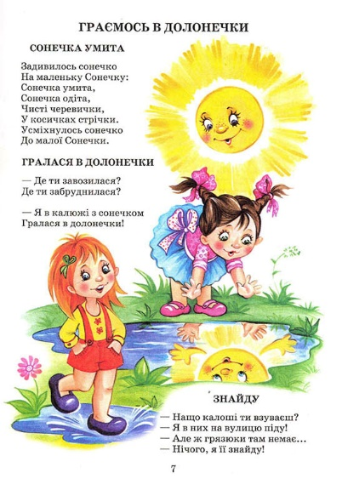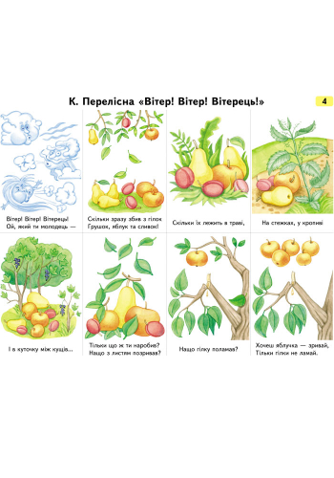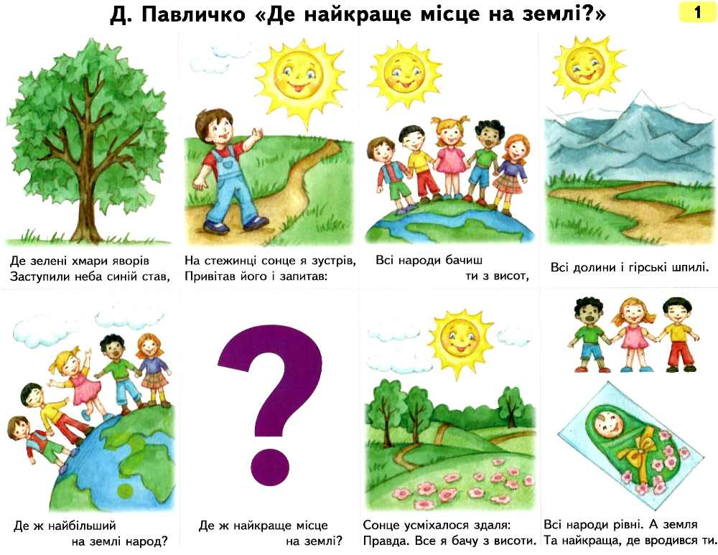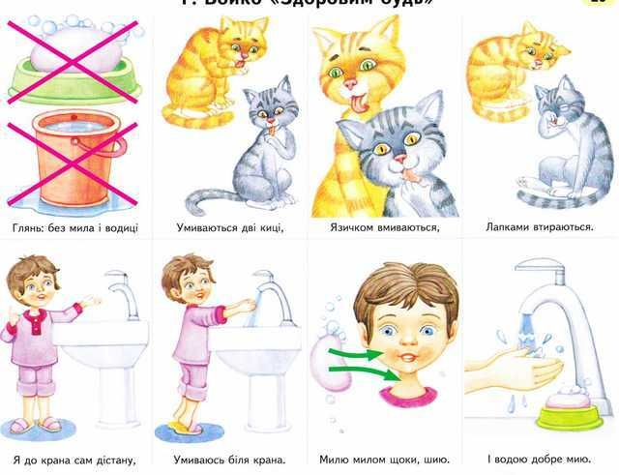

Доповідь
МНЕМОТЕХНІКА - ТЕХНОЛОГІЯ ЕФЕКТИВНОГО ЗАСВОЄННЯ ІНФОРМАЦІЇ В УМОВАХ СУЧАСНОЇ ОСВІТИ
«Мнемотехніка» і «Мнемоніка» - техніка запам'ятовування. Вони походять від грецького «mnemonikon» (на ім'я давньогрецької богині пам'яті Мнемозіни - матері дев'яти муз) - мистецтво запам'ятовування.
Вважається, що це слово придумав Піфагор Самоський (6 століття до н.е.). Перші роботи з мнемотехніки датуються приблизно 86-82 рр.. до н.е., і належать перу Цицерона і Квінтіліана (рубрика «Історія мнемотехніки»). Спочатку мнемотехніка виникла як невід'ємна частина риторики (ораторського мистецтва) і призначалася для запам'ятовування довгих промов. Сучасна мнемотехніка значно просунулася як в теоретичному, так і в технічному плані і уможливлює не тільки фіксацію в пам'яті послідовності текстового матеріалу, але й дозволяє безпомилково запам’ятати будь-яку точну інформацію: списки телефонних номерів, хронологічні таблиці, різноманітні числові таблиці, анкетні дані, складні навчальні тексти, що містять велику кількість термінології і числових відомостей і т.п.
Якщо раніше психологи намагалися порівнювати пам'ять людини з пам'яттю технічних пристроїв, то останнім часом спостерігається зовсім протилежне. Творці сучасних комп'ютерів і програмного забезпечення черпають свої ідеї з підручників нейрофізіології (наприклад, програма розпізнавання текстів FineReader, в яку закладено принципи роботи зорової аналізаторної системи людини).
В сучасному інформаційному просторі останнім часом спостерігається катастрофічний розрив між стрімким зростанням високих технологій та колишньої «поглинанням» інформації мозком людини. Тому що люди не вміють працювати з інформацією, не вміють швидко читати, не вміють запам'ятовувати. Мнемотехніка значно підвищить здатність до навчання будь-яких дисциплін і дасть вам можливість не відставати від технічного прогресу.
Інформаційне перевантаження, що властиве нашому часу, має вплив особливо на дітей. Інтенсифікація навчального процесу приводить до цілого ряду порушень у стані здоров’я дошкільників і школярів. Тому педагоги вимушені шукати шляхи оптимізації навчального процесу, використовувати технології, які максимально знижують інформаційне навантаження на дітей. Одним із найефективніших методів зниження зазначеного негативного впливу, на нашу думку, є застосування мнемотехнічних методів запам’ятовування, що дозволить оптимізувати процес навчання.
Мнемотехніка – це процес засвоєння нової інформації за допомогою спеціальних методів і прийомів. Це нова освітня технологія, що допомагає кожній дитині комфортно та легко здобувати знання у будь-якому віці. Мнемотехніка використовує природні механізми пам'яті мозку і дозволяє повністю контролювати процес запам'ятовування, збереження і пригадування інформації.
Мнемотехніка допомагає вирішити такі основні навчальні та виховні завдання:
- розширюються творчі можливості дитини, завдяки гармонійній роботі лівої (логіка) і правої (творчість, образне мислення) півкулі головного мозку;
- формується вміння ефективно і самостійно вчитися;
- підвищується самооцінка дитини завдяки результативності у навчанні;
- зменшуються стреси від навчання;
- збільшується навчальна мотивація, а з нею успіхи;
- звільняється час від запам’ятовування для продуктивної та творчої роботи;
- розвиток образної пам’яті допомагає сприймати навколишній світ у всій красі;
- людина стає більш самостійною в інтелектуальній та практичній роботі, а це підвищує її адаптацію у соціумі;
- активізація внутрішніх механізмів засобами мнемотехнології.
Прийоми мнемотехніки полегшують запам’ятовування дітьми нової інформації та збільшують обсяг пам’яті шляхом утворення додаткових асоціацій. В даний час створена безліч методик раціонального запам'ятовування, проте по колишньому суть їх одна — спочатку запам'ятовується який-небудь опорний ряд (фон), до якого підібрані асоціації. Асоціація — уявний зв'язок між двома предметами, фон — це те, що ви добре знаєте до найдрібніших подробиць. Тоді для того, щоб запам'ятати безліч якихось фактів, їх потрібно з'єднати (асоціювати) з тим, що вам добре знайомо. Збільшена кількість інформації і необхідність запам'ятовувати багато і надовго відродила інтерес до цієї області практичної психології.
Добре відомо, що мова мозку — це образи. І, перш за все, зорові образи. Якщо звертатися до мозку на його мові, він виконає будь-які наші команди, наприклад, команду «запам'ятати». Але де узяти такі програми, які дозволять нам спілкуватися з мозком і кодуватимуть телефони, дати, номери автомобілів на його образну мову? Мнемотехніка і є такою програмою. Вона складається з декількох десятків розумових операцій, завдяки яким удається «налагодити контакт» з мозком і узяти під свідомий контроль деякі його функції, зокрема, функцію запам'ятовування.
К.Д. Ушинський писав: “Навчайте дитину якимось невідомим йому п’яти словам – він буде довго та марно мучитись, та пов’яжіть двадцять таких слів з картинками, і вона їх засвоїть вмить”.
В дошкільному віці переважає наочно-образна пам’ять, запам’ятовування має переважно мимовільний характер: діти краще запам’ятовують події, предмети, факти, явища, що близькі до їхнього життєвого досвіду. Тому вся нова інформація, нові знання мають спиратися на життєвий досвід дітей. Ми створюємо асоціації із добре знайомими поняттями, і отримуємо бажаний результат.
Дошкільний вік – це вік образних форм свідомості, і основними засобами, які дитя опановує в цьому віці, є образні засоби: сенсорні еталони, різні символи і знаки (перш за все це різного роду наочні моделі, схеми, таблиці і інше).
Використання узагальнень дозволяє дитяті узагальнити свій безпосередній досвід. Як встановлено дослідженнями психологів Л.Венгера, А.В.Запорожца, Ж.Піаже і інших, головний напрям розвитку образного мислення, уяви, пам'яті полягає в опануванні дитяти здібності до заміщення і просторового моделювання.
У дітей слабка пам'ять, понижена увага, не так рухливі психічні процеси, вони не виявляють цікавості до пошукової діяльності і насилу планують будь-які її види, не готові до виконання завдань, не відрізняються високою працездатністю. Діти не люблять вивчати вірші, переказувати тексти, не володіють прийомами і методами запам'ятовування. Заучування віршів викликає у них великі труднощі, швидке стомлення і негативні емоції. Дуже поважно збудити інтерес, захопити їх, розкріпачити і перетворити непосильну працю на улюблений і найдоступніший вид діяльності – ГРУ.
У дошкільному віці переважає наочно-образна пам'ять, і запам'ятовування носить в основному мимовільний характер. В дитячої пам'яті дивна властивість – виняткова фотографічна. Щоб завчений вірш запам'ятався надовго, необхідне трикратне повторення його протягом перших п'яти днів. Зоровий образ, що збереглася у дитяти після прослухування, що супроводиться переглядом малюнків (дія мимовільної уваги і мимовільної зорової пам'яті), дозволяє значно швидше пригадати вірш. Опора на малюнки для вчення дітей заучування віршів – питання, що має практичне значення.
Дітям молодшого дошкільного віку досить важко запам’ятати такі слова і терміни, якими дорослі оперують досить вільно, як то, назви геометричних фігур, пори року. Навіть старші дошкільники досить часто припускаються помилок при вживанні цих понять. Наприклад, слова «квадрат», «овал», «трикутник» є новими і складними для запам’ятовування дітьми. А пов’язавши ці слова з простими і знайомими поняттями (по звуковому сприйманню), можна вивчити ці поняття за лічені хвилини: квадрат - квакає, трикутник – тре на тертушці овочі, овал – Валя живе в підвалі. Чим кумедніші й простіші дані асоціації, тим легше вони запам’ятовуються дошкільниками. Якщо додати до цієї інформації яскраву наочність, тактильне обстеження, можливість пограти з геометричними фігурами, результат здивує навіть досвідчених фахівців. Як показав досвід, для вивчення 4-6 геометричних фігур молодшим дошкільникам досить 10 – 15 хвилин. За допомогою картинок, ілюстрацій (прийом «піктограми») ми вчимо з дітьми без зусиль вірші, пісні, загадки, переказуємо казки.
Серед батьків поширена думка, що основними критеріями підготовки дитини до школи є вміння читати і рахувати. Не завжди ми, дорослі, враховуємо те, що одним з основних показників готовності до шкільного навчання є навички вільного спілкування, вміння переказувати, складати розповіді, описи. Чим раніше малюки оволодіють цими навичками, тим ефективнішим буде їх подальше навчання. Відповідно до програмних вимог, молодші дошкільники складають розповідь за запитаннями вихователя, відповіді їх прості, короткі. Використання мнемотехнічних прийомів дає змогу дітям молодшої групи переказувати текст (10 – 11 речень) повними поширеними реченнями, вільно, без допомоги вихователя, без хвилювання, впевнено.
Мнемотехнічні прийоми допомагають дисциплінувати дітей, навчити їх основним нормам і правилам поведінки. Так, наші діти знають правила поводження в дитячому садочку, в громадських місцях, на природі, правила гігієни, намагаються дотримуватись їх в іграх, повсякденній діяльності. В роботі з дітьми ми використовуємо такі мнемотехнічні прийоми: аналогія, трансформація, піктограми, фонетичної асоціації, цифрообрази, тлумачення, зв’язування, сюжет, логічні запитання, уособлення, небилиця, нумерація та інші.
Мнемотабліци-схемі служать дидактичним матеріалом в своїй роботі по розвитку зв'язної мови дітей. Мнемотабліца – це схема, в яку закладена певна інформація. Як будь-яка робота будується від простого до складного. Мнемотабліци можуть бути наочні, наочно - схематичні і схематичні. Якщо діти, впоралися з наочною моделлю, то завдання ускладнюється: дається наочно – схематична модель. Цей вигляд мнемотабліц включає менша кількість зображень. І лише після цього дається схематична мнемотабліца.
Для дітей молодшого і середнього дошкільного віку необхідно давати кольорові мнемотабліци, оскільки у дітей залишаються в пам'яті окремі образи: курча – жовтого кольору, мишка сіра, ялиночка зелена. Потрібно відзначити, якщо ви зробили, наприклад вовка – зображенням зубів, тоді це повинно бути впродовж всього вікового періоду. З переходом в іншу групу можна ускладнити або замінити іншою графічною заставкою.
Проблеми в мові дітей:
- Односложная, що складається лише з простих пропозицій мова. Нездатність граматично правильно побудувати поширена пропозиція.
- Бедность мови. Недостатній словарний запас.
- Використання нелітературних слів і виразів.
- Бедная діалогічна мова: нездатність грамотно і доступно сформулювати питання, побудувати коротку або розгорнуту відповідь.
- Неспособность побудувати монолог: наприклад, сюжетна або описова розповідь на запропоновану тему, переказ тексту своїми словами.
- Отсутствіє логічного обгрунтування своїх тверджень і виводів.
- Отсутствіє навиків культури мови: невміння використовувати інтонації, регулювати гучність голосу і темп мови і так далі.
- Плохая дикція.
Дана технологія базується на уявленні про складну і активну природу процесів запам'ятовування, що спираються у людини на цілий ряд спільно працюючих апаратів мозкової кори, вона відкриває широкі можливості для ефективнішого заучування дітьми віршованого тексту, навіть, що особливо важливе, дітьми з проблемами в розвитку; формує уяву, розуміння того, що чуєш; здатність зберігати в пам'яті інформацію, що поступила; розвиває образне мислення, творчі здібності дітей, зорову пам'ять.
Відмітні особливості технології:
- імєєт чітке теоретичне і експериментальне обгрунтування;
- прієми запам'ятовування індивідуалізовані;
- широко використовуються образні коди, що забезпечують швидке запам'ятовування;
- введено поняття ”Навик запам'ятовування” і розроблена точна система контролю навику запам'ятовування.
Мнемотехніка допомагає розвивати:
- асоціативне мислення
- зорову і слухову пам'ять
- зорова і слухова увага
- уява.
Мета вчення:
- розвиток зв'язної мови;
- перетворення абстрактних символів в образи (перекодувало інформації);
- розвиток дрібної моторики рук;
- розвиток основних психічних процесів – пам'яті, уваги, образного мислення;
- допомагає опанування прийомів роботи з мнемотабліцамі і скорочує час вчення.
Попередня робота:
- напрацювання словника (іменники, прикметники, дієслова);
- роздавальний матеріал;
- обговорення з дітьми проведених спостережень за явищами природи, навколишнім світом;
- вибір прийомів, за допомогою яких можна зацікавити дітей.
Мнемотабліци використовуються для:
- збагачення словарного запасу,
- при вченні складанню розповідей,
- при переказах художньої літератури,
- при заучуванні віршів.
Вірші.
Мнемотабліци особливо ефективні при розучуванні віршів. Суть полягає в наступному: на кожне слово або маленьку словосполуку придумується картинка (зображення); таким чином, весь вірш замальовується схематично. Після цього дитя по пам'яті, використовуючи графічне зображення, відтворює вірш цілком. На початковому етапі дорослий пропонує готову план - схему, а у міру вчення дитя також активно включається в процес створення своєї схеми.
Описова розповідь.
Це найбільш важкий вигляд в монологічному мовленні. Опис задіює всі психічні функції (сприйняття, увага, пам'ять, мислення). Діти не мають в своєму розпорядженні тих знань, які набувають протягом життя. Щоб описати предмет, його треба усвідомити, а усвідомлення - це аналіз. Що дитяті дуже важко. Тут поважно навчити дитяти спочатку виділяти ознаки предмету.
Переказ.
Йому належить особлива роль у формуванні зв'язної мови. Тут удосконалюється структура мови, її виразність уміння будувати пропозиції. І якщо переказувати за допомогою мнемотабліц, коли діти бачать всіх дійових осіб, то своя увага дитя вже концентрує на правильній побудові пропозицій, на відтворенні в своїй промові необхідних виразів.
Творчі розповіді.
Пропозиція придумати розповідь або казку діти зазвичай зустрічають радісно. Але щоб розповіді дітей були не одноманітні, логічно побудовані, істотну допомогу нададуть мнемотабліци.
Робота на заняттях по мнемотабліцам складається з трьох етапів. 1 етап: Розгляд таблиці і розбір того, що на ній змальоване. 2 етап: Здійснюється те, що перекодувало інформації, тобто перетворення з абстрактних символів слів в образи. 3 етап: Після того, що перекодувало здійснюється переказ казки або розповідь по заданій темі. У молодших групах за допомогою вихователя, в старших – діти повинні уміти самостійно.
Більшість дітей в групі заучують вірш напам'ять, поки таким чином “малюють” його. Поступово пам'ять дошкільників зміцнилася, стала “чіпкішою”, їх образне мислення розвивається, вони запам'ятовують тексти набагато краще, більше за об'ємом, легше і емоциональнєє. Вже до кінця підготовчої групи кожному дитяті вистачає 10 – 15 хвилин для заучування віршів з трьох-чотирьох четверостіший.
Мнемотехніка будується від простого до складного. Починати роботу з найпростіших мнемоквадратів, послідовно проходить до мнемодоріжок, а пізніше – до мнемотаблиць.
Зміст мнемотаблиці — це графічне або частково графічне зображення персонажів казки, явищ природи, деяких дій тощо, шляхом виділення головних смислових ліній сюжету розповіді. Важливо - необхідно передати умовно-наочну схему, зобразити так, щоб намальоване було зрозуміле для дітей.
Мнемотаблиці-схеми служать дидактичним матеріалом на заняттях з розвитку зв’язного мовлення дошкільнят. Використовую з метою:
- Збагачення словникового запасу.
- При навчанні складанню розповідей.
- При переказах казок.
- При відгадуванні та загадуванні загадок.
- При вивченні віршів.
Для систематизації знань про сезонні зміни використовуються мнемотаблиці, мнемоланцюжки та колажі по блокам «Зима», «Весна», «Осінь».
Використання даної технології в роботі дає впродовж двох років стійкі результати вчення, виховання і розвитку дошкільників.
Позитивні ефекти від занять мнемотехнікою наступні:
- потужний розвиток візуального мислення;
- вироблення стійкої уваги (здібність до тривалої концентрації);
- формування здібності до ефективного самостійного вчення.
Така форма роботи сприяє розвитку зв'язного мовлення дітей старшого дошкільного віку та урізноманітнює прийоми навчання дітей. Сучасні прийоми і методи запам`ятовування Розвинена пам'ять – запорука успішного навчання. Використання мнемотаблиць на заняттях з пізнавального розвитку. Перегляд інтегрованого заняття з мовленнєвого розвитку в старшій групі з використанням мнемотехнічних прийомів.

